BỘ GIÁO DỤC VÀ ĐÀO TẠO
TRƯỜNG ĐẠI HỌC CÔNG NGHỆ ĐÔNG Á
KHOA: CÔNG NGHỆ THÔNG TIN



BÀI TẬP LỚN
HỌC PHẦN: LẬP TRÌNH MẠNG

Đề tài 16 : Xây dựng ứng dụng quản lý sự kiện

Sinh viên thực hiện | Lớp | Khóa
Hoàng Mậu Phong | DCCNTT13.10.4 | 13

Bắc Ninh, năm 2024

Bắc Ninh, năm 2024

BỘ GIÁO DỤC VÀ ĐÀO TẠO
TRƯỜNG ĐẠI HỌC CÔNG NGHỆ ĐÔNG Á
KHOA: CÔNG NGHỆ THÔNG TIN

BÀI TẬP LỚN
HỌC PHẦN: LẬP TRÌNH MẠNG

Đề tài 16: Xây dựng ứng dụng quản lý sự kiện

STT | Sinh viên thực hiện | Mã sinh viên | Điểm bằng số | Điểm bằng chữ
3 | Hoàng Mậu Phong | 20220535

CÁN BỘ CHẤM 1  (Ký và ghi rõ họ tên) | CÁN BỘ CHẤM 2  (Ký và ghi rõ họ tên)

Bắc Ninh, năm 2024

Phân công công việc
STT | Tên đầu việc | Thành viên | Đánh Giá | Kết luận
1 | Tìm hiểu về giao thức TCP/IP,mô hình Client/Server,Window Sockets,C#,Visual Studio  Thiết kế server chính,thiết kế client chính, thiết kế form, code các chức năng của các form. | Hoàng Mậu Phong

Bảng 1: Bảng phân công công việc

MỤC LỤC
PHẦN GIỚI THIỆU 6
Chương 1: Cơ sở lý thuyết 7
1.1.Giao thức TCP/IP 7
1.1.1 Mô hình TCP/IP 7
1.2. Chức năng và cách thức hoạt động của mô hình TCP/IP 7
Hình 1.2. Các tầng mô hình TCP/IP 8
1.2.1 Ưu và nhược điểm của giao thức TCP/IP 9
1.3. Mô hình Client-Server 10
1.3.1 Định nghĩa: 10
Hình 1.3.1. Mô hình Client – Server 10
1.3.2 Ưu và nhược điểm của mô hình: 11
1.4. Windows Socket 12
1.4.1 Khái niệm 12
1.4.2 Hoạt động 12
1.5. Công nghệ áp dụng 13
1.5.1 ngôn ngữ C# 13
Hình 1.5.1. Ngôn ngữ C# 13
1.5.2 Ứng dụng Visual Studio 2022 14
Hình 1.5.2. Ứng dụng Visual Studio 2022 14
Chương 2. Xây dựng ứng dụng Server/Client 16
2.1. Các Chức Năng Hệ Thống 16
Sơ đồ 2.1.1.Mô hình chức năng của hệ thống 16
2.2. Xây dựng cơ sở dữ liệu 17
2.2.2. Lược đồ cơ sở dữ liệu quan hệ 17
Sơ đồ 2.2.2. Lược đồ cơ sở dữ liệu quan hệ 17
2.3. Khởi tạo cở dữ liệu 17
2.4. Phần Server 18
2.4.1. Form Server 18
2.4.2. Server.cs 20
2.5. Phần Client 44
2.5.1. Client.cs 44
2.5.2. Form đăng kí 50
2.5.3. Form đăng nhập 52
2.5.4. Form đơn yêu cầu 54
2.5.5. Form gửi lời mời 57
2.5.6. Form quản lý người tham gia 60
2.5.7. Form quản lí sự kiện 61
2.5.8. Form trang chủ 65
2.5.9. Form tạo sự kiện 69
2.5.10. SUKIEN.cs 71
Chương 3: Kết quả thực nghiệm chương trình 73
3.1. Giao diện form server 73
Hình 3.1. Giao diện form server 73
3.2. Giao diện form đăng nhập 74
Hình 3.2. Giao diện form đăng nhập 74
3.3. Giao diện form đăng ký 75
Hình 3.3. Giao diện form đăng ký 75
3.4. Giao diện form trang chủ 76
Hình 3.4.1. Giao diện form trang chủ 76
Hình 3.4.2. Giao diện form trang chủ(tham gia) 77
3.5. Giao diện form tạo sự kiện 78
Hình 3.5. Giao diện form tạo sự kiện 78
3.6. Giao diện form quản lý sự kiện 79
Hình 3.6. Giao diện form quản lý sự kiện 79
3.7. Giao diện form quản lý người tham gia 80
Hình 3.7. Giao diện form quản lý người tham gia 80
3.8. Giao diện form đơn yêu cầu 81
Hình 3.8. Giao diện form đơn yêu cầu 81
3.9. Giao diện form gửi lời mời 82
Hình 3.9. Giao diện form đơn yêu cầu 82
PHẦN KẾT LUẬN 83
PHẦN TÀI LIỆU THAM KHẢO 83

PHẦN GIỚI THIỆU

Xây dựng ứng dụng quản lý sự kiện là một đề tài cực kỳ hữu ích và cần thiết trong cuộc sống của chúng ta. Ứng dụng giúp chúng ta có những lựa chọn tốt nhất và tiết kiệm thời gian trong việc tìm kiếm và đặt dịch vụ.
Ứng dụng quản lý sự kiện không chỉ giúp cho các doanh nghiệp quản lý dữ liệu hiệu quả , nâng cao trải nghiệm của khách hàng, tối ưu hóa ngân sách và chi phí. Từ đó cải thiện được các chiến lược marketing và tổ chức các sự kiện trong tương lai. Tất cả các thông tin tổng hợp được sẽ giúp cho các nhà quản lý đảm bảo được hiệu quả công việc đúng tiến độ, giúp sự kiện diễn ra môt cách suôn sẻ.
Với sự phát triển nhanh chóng của các công nghệ trên thế giới , việc xây dựng và ứng dụng các ứng dụng quản lý sự kiện sẽ trở nên ngày càng phổ biến và cần thiết. việc sử dụng ứng dụng này không chỉ giúp cho các doanh nghiệp tiết kiệm được thời gian, chi phí mà còn đem lại hiệu quả tuyệt đối, tăng cường tính cạnh tranh và phát triển bền vững.

Chương 1: Cơ sở lý thuyết

1.1.Giao thức TCP/IP

1.1.1 Mô hình TCP/IP
TCP/ IP (Transmission Control Protocol/ Internet Protocol - Giao thức điều khiển truyền nhận/ Giao thức liên mạng) là một bộ giao thức trao đổi thông tin được sử dụng để truyền tải và kết nối các thiết bị trong mạng Internet. Để máy khách và máy chủ có thể giao tiếp được với nhau thì giữa chúng phải có một chuẩn nhất định, và chuẩn đó được gọi là giao thức.
Cụ thể hơn, TCP/IP chỉ rõ cho chúng ta cách thức đóng gói thông tin (còn được gọi là gói tin), được gửi và nhận bởi các máy tính có kết nối với nhau. Nội dung gói tin bao gồm các thành phần sau: đia chỉ nhận, địa chỉ gửi, dữ liệu, độ dài, thông tin kiểm soát lỗi và các thông tin phục vụ khác.
Khi truyền tin, nếu có lỗi không khắc phúc được gói tin sẽ được truyền lại, chẳng hạn khi ta gửi thư đi nếu sai địa chỉ người nhận thì sau thời gian sẽ nhận được thư trả lại.

1.2. Chức năng và cách thức hoạt động của mô hình TCP/IP
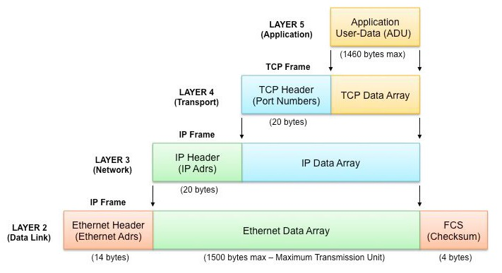

Hình 1.2. Các tầng mô hình TCP/IP

Một mô hình TCP/IP tiêu chuẩn gồm 4 lớp được chồng lên nhau, bắt đầu từ tầng thấp nhất là tầng vật lý (Physical), tầng mạng (Network), tầng giao vận (Transport), và cuối cùng là tầng ứng dụng (Application).
Tầng 1 – Tầng vật lý (Physical)
Là sự kết hợp giữa tầng vật lý và tầng liên kết dữ liệu của mô hình OLS. Chịu trách nhiệm truyền dữ liệu giữa hai thiết bị trong cùng một mạng.
Tầng 2 -Tầng mạng (Internet)
Gần giống như tầng mạng của mô hình OSI. Tại đây, nó cũng được định nghĩa là một giao thức chịu trách nhiệm truyền tải dữ liệu một cách logic trong mạng.
Tầng 3 -Tầng giao vận (Transport)
Chức năng chính của tầng 3 là xử lý vấn đề giao tiếp giữa các máy chủ trong cùng một mạng hoặc khác mạng được kết nối với nhau thông qua bộ định tuyến.
Tầng 4 – tầng ứng dụng (Application)
Đây là lớp giao tiếp trên cùng của mô hình. Đúng với tên gọi, tầng ứng dụng đảm nhận vai trò giao tiếp dữ liệu giữa 2 máy khác nhau thông qua các dịch vụ mạng khác nhau (duyệt Web, chat, gửi email, một số giao thức trao đổi dữ liệu: SMTP, SSH, FPT,…)
Cách thức hoạt động:
Khi truyền dữ liệu, quá trình tiến hành từ tầng trên xuống tầng dưới, qua mỗi tầng dữ liệu được thêm vào thông tin điều khiển gọi là Header. Khi nhận dữ liệu thì quá trình xảy ra ngược lại, dữ liệu được truyền từ tầng dưới lên và qua mỗi tầng thì phần header tương ứng sẽ được lấy đi và khi đến tầng trên cùng thì dữ liệu không còn phần header nữa.
Ở đây, IP có vai trò quan trọng, nó cho phép các gói tin được gửi đến đích đã định sẵn bằng cách thêm các thông tin dẫn đường (chính là header) vào các gói tin để các gói tin được đến đúng đích đã định sẵn ban đầu.
Giao thức TCP đóng vai trò kiểm tra và đảm bảo sự an toàn cho mỗi gói tin khi đi qua mỗi trạm. Trong quá trình này, nếu giao thức TCP nhận thấy gói tin bị lỗi, một tín hiệu sẽ được truyền đi và yêu cầu hệ thống gửi lại một gói tin khác

1.2.1 Ưu và nhược điểm của giao thức TCP/IP
- Ưu điểm:
+ TCP/IP hoạt động độc lập với hệ điều hành. Do đó ít bị ảnh hưởng khi lỗi win.
+ Không chịu sự kiểm soát của bất ký tổ chức nào , chúng ta có thể tự do trong việc sử dụng.
+ Không ảnh hưởng tới internet hay gây áp lực trên máy tính nhờ co dung lượng nhẹ.
+ Có khả năng mở rộng cao, có thể định tuyến, có thể xác định được đường dẫn hiệu quả nhất.
-Nhược điểm:
+ Khó quản lý, cài đặt khá cầu kỳ, phức tạp.
+ Tầng giao vận đôi khi không đảm bảo được việc phân phối các gói tin, dữ liệu.
+ TCP/IP gồm các giao thức cố định, rất khó để thay thế.
+ Bên cạnh đó, TCP/IP cũng không có sự tách biệt giữa khái niệm với giao diện. Với những trang web mói trong mạng mới, TCP/IP là giao thức chưa thực sự hiệu quả.
+ TCP/IP dễ bị tấn công và từ chối dịch vụ

1.3. Mô hình Client-Server

1.3.1 Định nghĩa:
Client Server là mô hình mạng máy tính gồm có 2 phần chính đó là máy khách (client) và máy chủ (server).
Server chính là noi giúp lưu trữ tài nguyên cũng như cài đặt các chương trình dịch vụ theo đúng như yêu cầu của client. Ngược lại, client bao gồm máy tính cũng như các loại thiết bị điện tử nói chung sẽ tiến hành gửi yêu cầu đến Server.
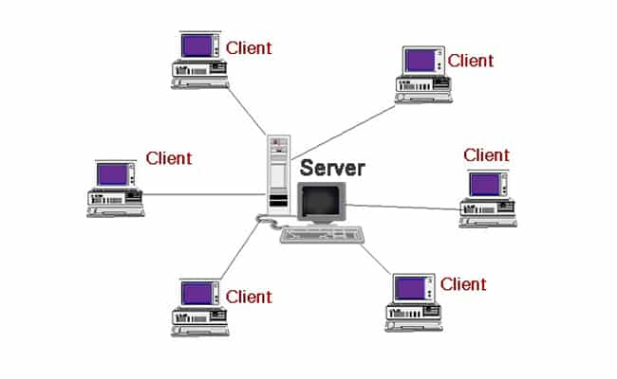

Hình 1.3.1. Mô hình Client – Server

Hiểu một cách đơn giản thì Client là nguồn yêu cầu và Server phải phục vụ theo nó.
Client: chính là khách hàng sử dụng dịch vụ. Nó có thể là một tổ chức hay cá nhân cụ thể nào đó. Trong Client Server thì Client chính là một máy tính (Host). Chúng có khả năng nhận thông tin từ nhà cung cấp và sử dụng dịch vụ cụ thể (Server).
Server: là từ dùng để nói về một máy chủ hoặc một phương tiện được sử dụng để phục vụ các dịch vụ nào đó. Chúng có chức năng là cung cấp các thông tin (dữ liệu) cho một dịch vụ cụ thể nào đó hoặc quyền truy cập đối với dịch vụ. Server chấp nhận tất cả các yêu cầu hợp lệ từ mọi nơi khác nhau trên internet, sau đó trả kết quả về máy tính đã gửi yêu cầu đó

1.3.2 Ưu và nhược điểm của mô hình:
- Ưu điểm:
+ Tập trung: Khả năng kiểm soát tập trung (Centralization) đã được tích hợp sẵn. Admin có thể toàn quyền quản lý cũng như điều hành mọi việc.
+ Bảo mật: Tất cả các dữ liệu đều sẽ được bảo vệ một cách tối đa nhờ vào hệ thống kiến trúc tập trung của mạng.
+ Khả năng mở rộng: Mô hình mạng kết nối Client Server có khả năng mở rộng vô cùng tốt. Chỉ cẩn người dùng sử dụng bất cứ lúc nào thì họ cũng có thể tăng được số lượng tài nguyên của mình.
+ Khả năng truy cập : Hoàn toàn không hề có sự phân biệt giữa các vị trí hay nền tảng với nhau. Tất cả mọi client đều có khả năng đăng nhập được vào hệ thống mạng máy tính.
- Nhược điểm:
+ Tắc nghẽn lưu lượng: Trong trường hợp có quá nhiều Client tạo request từ cùng một Server thì nó có thể sẽ làm cho kết nối chậm hơn.
+ Độ bền: Client Server là mạng tập trung chính vì thế, khi Server chính xảy ra sự cố hoặc bị nhiễu thì cũng đồng nghĩa với việc toàn bộ hệ thống mạng sẽ bị gián đoạn.
+ Chi phí: được sử dụng để thiết lập và bảo trì Server trong Client Server thường sẽ khá cao.
+ Bảo trì: Khi các Server thực hiện triển khai để làm việc thì nó cũng sẽ hoạt động một cách không ngừng nghỉ. Điều này đồng nghĩa với việc chúng ta cần phải quan tâm đến việc bảo trì hệ thống đúng mức.
+ Tài nguyên: Một điều mà chúng ta rất cần phải lưu ý đó chính là không phải tất cả tài nguyên hiện có trên Server đều sử dụng được.

1.4. Windows Socket

1.4.1 Khái niệm
Windows Socket (Winsock) là một ứng dụng (API) cài đặt giao diện được sử dụng để phát triển mạng ứng dụng trên hệ điều hành Windows. Nó cung cấp các chức năng và cấu hình để tạo, kết nối, truyền tải và nhận dữ liệu qua mạng thông qua giao thức TCP/IP hoặc UDP.Một chức năng khác của socket là giúp các tầng TCP hoặc TCP Layer định danh ứng dụng mà dữ liệu sẽ được gửi tới thông qua sự ràng buộc với một cổng port (thể hiện là một con số cụ thể), từ đó tiến hành kết nối giữa Client và Server

1.4.2 Hoạt động
Windows Socket (Winsock) hoạt động bằng cách cung cấp một giao diện lập trình ứng dụng (API) cho phép lập trình viên tạo, kết nối, truyền và nhận dữ liệu qua mạng trên hệ điều hành Windows. Dưới đây là quá trình hoạt động cơ bản của Winsock:
Khởi tạo Winsock: Trước khi sử dụng bất kỳ chức năng Winsock nào, ứng dụng cần khởi tạo Winsock bằng cách gọi hàm WSAStartup(). Hàm này thông báo cho hệ điều hành rằng ứng dụng muốn sử dụng Winsock và trả về thông tin về phiên bản Winsock hiện tại.
Tạo socket: Sau khi khởi tạo, ứng dụng có thể tạo socket bằng cách gọi hàm socket(). Một socket là một đối tượng được sử dụng để gửi và nhận dữ liệu qua mạng. Hàm socket() sẽ trả về một tham chiếu đến socket mới được tạo
Kết nối: Nếu ứng dụng muốn thiết lập kết nối với một máy chủ từ xa, nó cần gọi hàm connect() trên socket đã tạo để thiết lập kết nối với địa chỉ IP và cổng của máy chủ đó.
Gửi và nhận dữ liệu: Sau khi kết nối, ứng dụng có thể sử dụng hàm send() để gửi dữ liệu và hàm recv() để nhận dữ liệu trên socket. Hai hàm này cho phép truyền và nhận dữ liệu theo giao thức TCP hoặc UDP.
Đóng kết nối: Khi ứng dụng đã hoàn tất truyền và nhận dữ liệu, nó có thể đóng kết nối bằng cách gọi hàm closesocket() trên socket. Hàm này thông báo cho hệ điều hành rằng ứng dụng không còn cần sử dụng socket nữa và giải phóng tài nguyên liên quan.
Giải phóng Winsock: Cuối cùng, khi ứng dụng đã hoàn tất việc sử dụng Winsock, nó có thể gọi hàm WSACleanup() để giải phóng các tài nguyên và đóng kết nối với Winsock.

1.5. Công nghệ áp dụng

1.5.1 ngôn ngữ C#
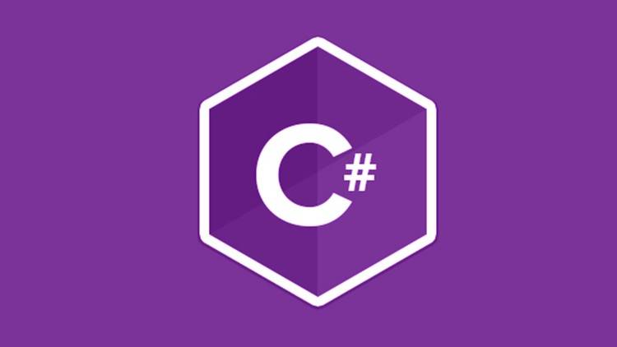

Hình 1.5.1. Ngôn ngữ C#

C# (đọc là "C sharp") là một ngôn ngữ lập trình mạnh mẽ và đa môi trường được
phát triển bởi Microsoft. C# là ngôn ngữ chủ đạo trong nền tảng phát triển ứng dụng .NET của Microsoft, và nó được sử dụng rộng rãi trong việc phát triển ứng dụng máy tính, ứng dụng web và ứng dụng di động.
Dưới đây là một số thông tin tổng quan về ngôn ngữ C#:
-Cú pháp: C# có cú pháp tương tự như ngôn ngữ C và C++, nên nếu bạn đã quen thuộc với những ngôn ngữ này thì việc học C# sẽ dễ dàng hơn. Nó sử dụng các từ khóa, cú pháp điều khiển luồng, khai báo biến và hàm, và hỗ trợ các kiểu dữ liệu cơ bản như số nguyên, số thực, chuỗi, ký tự và logic.
-Hướng đối tượng: C# là một ngôn ngữ lập trình hướng đối tượng (OOP) mạnh mẽ. Nó hỗ trợ các khái niệm quan trọng của OOP như lớp, đối tượng, kế thừa, đa hình và đóng gói. Sử dụng OOP, bạn có thể tổ chức mã nguồn của mình theo cách mô phỏng các đối tượng và tương tác giữa chúng, giúp tạo ra mã dễ đọc, bảo trì và mở rộng
-.NET Framework và .NET Core: C# là ngôn ngữ chủ đạo trong .NET Framework, một nền tảng phát triển ứng dụng phổ biến của Microsoft. .NET Framework cung cấp một tập hợp các thư viện lớn và các công cụ phát triển mạnh mẽ để xây dựng ứng dụng Windows và web.
-Sử dụng rộng rãi: C# được sử dụng rộng rãi trong nhiều lĩnh vực, bao gồm phát
triển ứng dụng máy tính, ứng dụng web, ứng dụng di động, trò chơi điện tử và phát triển IoT (Internet of Things) nhờ có các thư viện phong phú và hỗ trợ mạnh mẽ từ Microsoft và cộng đồng phát triển, giúp việc xây dựng các ứng dụng phức tạp trở nên dễ dàng hơn.
-Công cụ phát triển: Để viết và biên dịch mã C#, bạn có thể sử dụng một số công
cụ phát triển phổ biến như Visual Studio, Visual Studio Code và Rider. Các công cụ này cung cấp trình biên dịch C#, trình chỉnh sửa mã nguồn, gỡ lỗi và các tính năng hỗ trợ phát triển mạnh mẽ khác.

1.5.2 Ứng dụng Visual Studio 2022


Hình 1.5.2. Ứng dụng Visual Studio 2022

Visual Studio 2022 là một môi trường phát triển tích hợp (IDE) mạnh mẽ và phổ biến được phát triển bởi Microsoft. Được giới thiệu vào năm 2021, Visual Studio 2022 cung cấp nhiều tính năng mới và cải tiến so với các phiên bản trước đó. Dưới đây là một số thông tin tổng quan về ứng dụng Visual Studio 2022:
+ Đa nền tảng: Visual Studio 2022 hỗ trợ phát triển ứng dụng trên nhiều nền
tảng,bao gồm Windows, macOS và Linux. Điều này cho phép bạn phát triển ứng
dụng đa nền tảng sử dụng ngôn ngữ lập trình như C++, C#, Python và nhiều
ngôn ngữ khác.
+ Cung cấp một loạt các công cụ và tính năng hỗ trợ phát triển ứng dụng C#. Bạn
có thể sử dụng Visual Studio 2022 để tạo các ứng dụng Windows, ứng dụng web ASP.NET, ứng dụng di động Xamarin và nhiều hơn nữa. Nó cũng hỗ trợ .NET Framework và .NET Core.
+ Giao diện người dùng và trải nghiệm phát triển: Visual Studio 2022 đưa ra một
giao diện người dùng mới và cải thiện trải nghiệm phát triển. Giao diện người dùng được thiết kế lại để tối ưu hóa không gian làm việc và tăng cường khả năng tìm kiếm và truy cập vào các tính năng. Ngoài ra, nó cũng cung cấp các công cụ phân tích mã nguồn, gỡ lỗi, kiểm tra và ghi nhật ký để hỗ trợ quá trình phát triển ứng dụng.

Chương 2. Xây dựng ứng dụng Server/Client

2.1. Các Chức Năng Hệ Thống
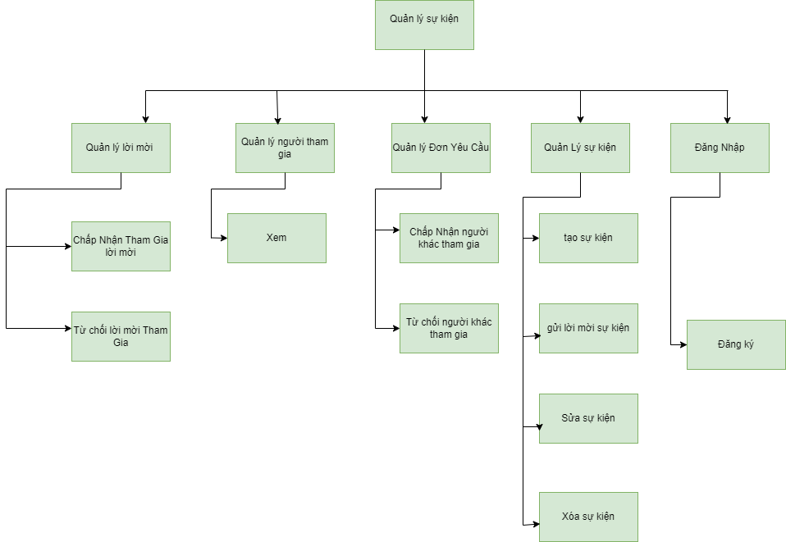

Sơ đồ 2.1.1.Mô hình chức năng của hệ thống

2.2. Xây dựng cơ sở dữ liệu

2.2.2. Lược đồ cơ sở dữ liệu quan hệ
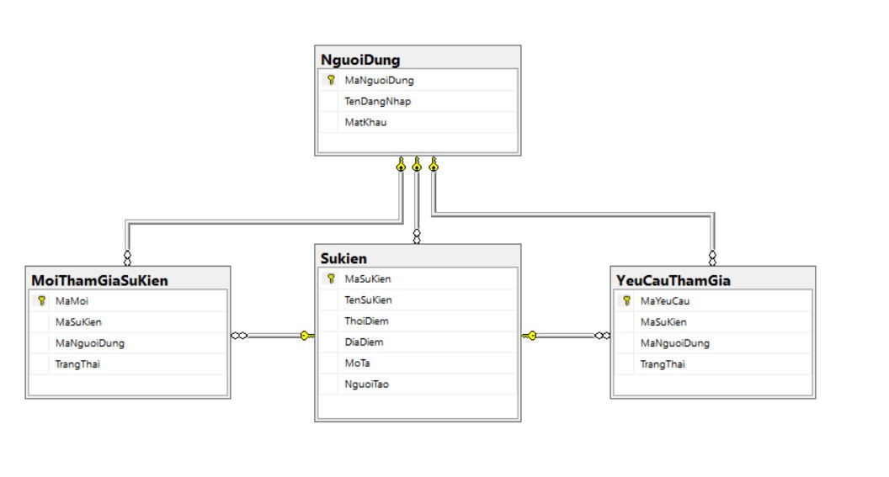

Sơ đồ 2.2.2. Lược đồ cơ sở dữ liệu quan hệ

2.3. Khởi tạo cở dữ liệu
-Khởi tạo người dùng
Create Table Sukien
(
MaSuKien INT Primary Key Identity,
TenSuKien NVARCHAR(100) NOT NULL,
ThoiDiem Datetime NOT NULL,
DiaDiem NVARCHAR(100) NOT NULL,
MoTa NTEXT,
NguoiTao INT NOT NULL,
FOREIGN KEY (NguoiTao) REFERENCES NguoiDung(MaNguoiDung)
);
-Khởi tạo sự kiện
Create Table Sukien
(
MaSuKien INT Primary Key Identity,
TenSuKien NVARCHAR(100) NOT NULL,
ThoiDiem Datetime NOT NULL,
DiaDiem NVARCHAR(100) NOT NULL,
MoTa NTEXT,
NguoiTao INT NOT NULL,
FOREIGN KEY (NguoiTao) REFERENCES NguoiDung(MaNguoiDung)
);
-Khởi tạo yêu cầu tham gia
CREATE TABLE YeuCauThamGia (
MaYeuCau INT PRIMARY KEY IDENTITY,
MaSuKien INT NOT NULL,
MaNguoiDung INT NOT NULL,
TrangThai NVARCHAR(20) CHECK (TrangThai IN (N'Đang chờ', N'Đã chấp nhận', N'Đã từ chối')),
FOREIGN KEY (MaSuKien) REFERENCES SuKien(MaSuKien),
FOREIGN KEY (MaNguoiDung) REFERENCES NguoiDung(MaNguoiDung)
);
-Khởi tạo mời tham gia
CREATE TABLE MoiThamGiaSuKien (
MaMoi INT PRIMARY KEY IDENTITY,
MaSuKien INT NOT NULL,
MaNguoiDung INT NOT NULL,
TrangThai NVARCHAR(20) CHECK (TrangThai IN (N'Đang chờ', N'Đã chấp nhận', N'Đã từ chối')),
FOREIGN KEY (MaSuKien) REFERENCES SuKien(MaSuKien),
FOREIGN KEY (MaNguoiDung) REFERENCES NguoiDung(MaNguoiDung)
);

2.4. Phần Server

2.4.1. Form Server
using System;
using System.Collections.Generic;
using System.ComponentModel;
using System.Data;
using System.Drawing;
using System.Linq;
using System.Net;
using System.Text;
using System.Threading.Tasks;
using System.Windows.Forms;

namespace server
{
public partial class Form1 : Form
{
private server Server;
private bool IsServerRunning = false;
public Form1()
{
InitializeComponent();
Server = new server(IPAddress.Any.ToString());
if (!IsServerRunning)
{
try
{
_ = Server.Start();
Server.MessageReceived += Server_MessageReceived;
IsServerRunning = true;
}
catch (Exception ex)
{
MessageBox.Show(ex.Message, "Error", MessageBoxButtons.OK, MessageBoxIcon.Error);
}
}
}
private void Server_MessageReceived(object sender, string message)
{
richTextBox1.Invoke((MethodInvoker)(() =>
{
richTextBox1.AppendText(message + Environment.NewLine);
}));
}
}
}

2.4.2. Server.cs
using System;
using System.Collections.Generic;
using System.Data;
using System.Data.SqlClient;
using System.Net;
using System.Net.Sockets;
using System.Text;
using System.Threading.Tasks;
using System.Windows.Forms;

namespace server
{
internal class server
{
private TcpListener _server;
private readonly string _ipAddress;
private readonly int _port;
public event EventHandler<string> MessageReceived;
public string connString = "Data Source=LAPTOP-IDMKU1IK;Initial Catalog=SuKien;Integrated Security=True;TrustServerCertificate=True";

public server(string ipAddress = "127.0.0.1", int port = 8083)
{
_ipAddress = ipAddress;
_port = port;
}

public async Task Start()
{
if (_server != null)
{
throw new InvalidOperationException("Server is already running!");
}
IPAddress localAddr = IPAddress.Parse(_ipAddress);
_server = new TcpListener(localAddr, _port);
_server.Start();
while (true)
{
TcpClient client = await _server.AcceptTcpClientAsync();
OnMessageReceived($"Connected! Client IP: {client.Client.RemoteEndPoint}");
_ = HandleClientAsync(client);
}
}

private async Task HandleClientAsync(TcpClient client)
{
NetworkStream stream = client.GetStream();
string request = await ReadStringFromStream(stream);
OnMessageReceived(request);

switch (request.Trim())
{
case "dangnhap":
await HandleDangNhap(client, stream);
break;
case "dangky":
await HandleDangKy(client, stream);
break;
default:
await HandleRequest(client, stream, request);
break;
}
}

private readonly Dictionary<string, DateTime> Us_Dang_nhap = new Dictionary<string, DateTime>();

private bool US_Dang_nhap(string username)
{
return Us_Dang_nhap.ContainsKey(username);
}

private async Task HandleRequest(TcpClient client, NetworkStream stream, string request)
{

switch (request)
{
case "YC_thamgia":
await HandleYCThamGia(client, stream);
break;
case "sukien":
await HandleThongTinSK(client, stream);
break;
case "DK_sukien":
await HandleDangKySK(client, stream);
break;
case "QLsukien":
await HandleQuanLySK(client, stream);
break;
case "donyeucau":
await HandleDanhSachMoi(client, stream);
break;
case "moi":
await HandleMoiThamGiaSK(client, stream);
break;
case "QLNTG":
await HandleQuanLyNTG(client, stream);
break;
default:
await SendMessage(stream, "Yêu cầu không hợp lệ!");
break;
}
}

private async Task HandleDangNhap(TcpClient client, NetworkStream stream)
{
string username = await ReadStringFromStream(stream);
string password = await ReadStringFromStream(stream);
if (US_Dang_nhap(username.Trim()))
{
await SendMessage(stream, "false_alreadyLoggedIn");
return;
}
using (SqlConnection connection = new SqlConnection(connString))
{
connection.Open();
string query = "SELECT * FROM NguoiDung WHERE TenDangNhap = @username AND MatKhau = @password";
using (SqlCommand command = new SqlCommand(query, connection))
{
_ = command.Parameters.AddWithValue("@username", username);
_ = command.Parameters.AddWithValue("@password", password);
SqlDataReader reader = command.ExecuteReader();

if (reader.Read())
{
Us_Dang_nhap[username] = DateTime.Now;
OnMessageReceived($"Logged in: {username}");
await SendMessage(stream, "true");
}
else
{
await SendMessage(stream, "false");
}
}
}
}

private async Task HandleYCThamGia(TcpClient client, NetworkStream stream)
{
string Data_Usname = await ReadStringFromStream(stream);
OnMessageReceived(Data_Usname);
string Data_IDSK = await ReadStringFromStream(stream);
OnMessageReceived(Data_IDSK);
string query_YCTG = $"INSERT INTO YeuCauThamGia (MaSuKien, MaNguoiDung, TrangThai) VALUES";
try
{
using (SqlConnection connection = new SqlConnection(connString))
{
connection.Open();
string query_MND = "SELECT MaNguoiDung\r\nFROM NguoiDung\r\nWHERE TenDangNhap = @name;";
using (SqlCommand command = new SqlCommand(query_MND, connection))
{
_ = command.Parameters.AddWithValue("@name", Data_Usname);
SqlDataAdapter dataAdapter = new SqlDataAdapter(command);
DataSet dataSet = new DataSet();
_ = dataAdapter.Fill(dataSet);
query_YCTG += $"({Data_IDSK},{int.Parse(dataSet.Tables[0].Rows[0][0].ToString())}, N'Đang chờ');";

}
using (SqlCommand command = new SqlCommand(query_YCTG, connection))
{
_ = command.ExecuteNonQuery();
await SendMessage(stream, "true");
}
}
}
catch (Exception ex)
{
_ = MessageBox.Show(ex.Message);
}
}

private async Task HandleDangKy(TcpClient client, NetworkStream stream)
{
string data_TK = await ReadStringFromStream(stream);
string data_MK = await ReadStringFromStream(stream);
try
{
using (SqlConnection connection = new SqlConnection(connString))
{
connection.Open();
string query = "INSERT INTO NguoiDung (TenDangNhap, MatKhau) VALUES (@TK, @MK)";
using (SqlCommand command = new SqlCommand(query, connection))
{
_ = command.Parameters.AddWithValue("@TK", data_TK);
_ = command.Parameters.AddWithValue("@MK", data_MK);
_ = command.ExecuteNonQuery();
await SendMessage(stream, "true");
}
}
}

catch (Exception ex)
{
if (ex.Message.Contains("Violation of PRIMARY KEY constraint"))
{
_ = MessageBox.Show("Tài khoản đã tồn tại");
}
else
{
_ = MessageBox.Show(ex.Message);
}
}
}

private async Task HandleThongTinSK(TcpClient client, NetworkStream stream)
{
SqlConnection conn = new SqlConnection
{
ConnectionString = connString
};
conn.Open();
string CMD_SK = "select * from SuKien";
SqlDataAdapter dataAdapter = new SqlDataAdapter(CMD_SK, conn);
DataSet dataSet_SK = new DataSet();
_ = dataAdapter.Fill(dataSet_SK);
string CMD_TenND = "SELECT \r\n s.TenSuKien, \r\n u.TenDangNhap AS TenNguoiTao \r\nFROM \r\n Sukien s\r\nJOIN \r\n NguoiDung u ON s.NguoiTao = u.MaNguoiDung;";
SqlDataAdapter dataAdapter_TenND = new SqlDataAdapter(CMD_TenND, conn);
DataSet dataSet_ND = new DataSet();
_ = dataAdapter_TenND.Fill(dataSet_ND);
conn.Close();

int SLSK = dataSet_SK.Tables[0].Rows.Count;
await SendMessage(stream, SLSK.ToString());

for (int i = 0; i < dataSet_SK.Tables[0].Rows.Count; i++)
{
string ID_SK = dataSet_SK.Tables[0].Rows[i][0].ToString();
string Ten_SK = dataSet_SK.Tables[0].Rows[i][1].ToString();
string Ngay_SK = dataSet_SK.Tables[0].Rows[i][2].ToString();
string DiaDiem_SK = dataSet_SK.Tables[0].Rows[i][3].ToString();
string MoTa_SK = dataSet_SK.Tables[0].Rows[i][4].ToString();
string NgTao_SK = dataSet_ND.Tables[0].Rows[i][1].ToString();

await SendMessage(stream, ID_SK);
await SendMessage(stream, Ten_SK);
await SendMessage(stream, Ngay_SK);
await SendMessage(stream, DiaDiem_SK);
await SendMessage(stream, MoTa_SK);
await SendMessage(stream, NgTao_SK);
}
}

private async Task HandleDangKySK(TcpClient client, NetworkStream stream)
{
string data_username = await ReadStringFromStream(stream);
string data_query = await ReadStringFromStream(stream);
string cmd_query;
try
{
using (SqlConnection connection = new SqlConnection(connString))
{
connection.Open();
string query = "SELECT MaNguoiDung\r\nFROM NguoiDung\r\nWHERE TenDangNhap = @ID_username;";
using (SqlCommand command = new SqlCommand(query, connection))
{
_ = command.Parameters.AddWithValue("@ID_username", data_username);
SqlDataAdapter dataAdapter = new SqlDataAdapter(command);
DataSet dataSet1 = new DataSet();
_ = dataAdapter.Fill(dataSet1);
cmd_query = $"{data_query + int.Parse(dataSet1.Tables[0].Rows[0][0].ToString())})";
_ = command.ExecuteReader();
}
}
using (SqlConnection connection = new SqlConnection(connString))
{
connection.Open();
using (SqlCommand command = new SqlCommand(cmd_query, connection))
{
_ = command.ExecuteNonQuery();
await SendMessage(stream, "true");
}
}
}
catch (Exception ex)
{
_ = MessageBox.Show(ex.Message);
}
}
private async Task HandleQuanLySK(TcpClient client, NetworkStream stream)
{
string data_username = await ReadStringFromStream(stream);
string cmd_query;
try
{
using (SqlConnection connection = new SqlConnection(connString))
{
string query = "SELECT MaNguoiDung\r\nFROM NguoiDung\r\nWHERE TenDangNhap = @username;";
connection.Open();
using (SqlCommand command = new SqlCommand(query, connection))
{
_ = command.Parameters.AddWithValue("@username", data_username);
SqlDataAdapter dataAdapter = new SqlDataAdapter(command);
DataSet dataSet1 = new DataSet();
_ = dataAdapter.Fill(dataSet1);
cmd_query = $"SELECT * FROM Sukien WHERE NguoiTao = {int.Parse(dataSet1.Tables[0].Rows[0][0].ToString())};";
_ = command.ExecuteReader();
}
}
using (SqlConnection connection = new SqlConnection(connString))
{
connection.Open();
using (SqlCommand command = new SqlCommand(cmd_query, connection))
{
SqlDataAdapter dataAdapter = new SqlDataAdapter(command);
DataSet dataSet = new DataSet();
_ = dataAdapter.Fill(dataSet);

int SLSK = dataSet.Tables[0].Rows.Count;
await SendMessage(stream, SLSK.ToString());
for (int i = 0; i < dataSet.Tables[0].Rows.Count; i++)
{
string ID_SK = dataSet.Tables[0].Rows[i][0].ToString();
string Ten_SK = dataSet.Tables[0].Rows[i][1].ToString();
string Ngay_SK = dataSet.Tables[0].Rows[i][2].ToString();
string DiaDiem_SK = dataSet.Tables[0].Rows[i][3].ToString();
string MoTa_SK = dataSet.Tables[0].Rows[i][4].ToString();
string NgTao_SK = data_username;

await SendMessage(stream, ID_SK);
await SendMessage(stream, Ten_SK);
await SendMessage(stream, Ngay_SK);
await SendMessage(stream, DiaDiem_SK);
await SendMessage(stream, MoTa_SK);
await SendMessage(stream, NgTao_SK);
}
}
}
}
catch (Exception ex)
{
_ = MessageBox.Show(ex.Message);
}
while (true)
{
string Data_QL = await ReadStringFromStream(stream);

if (Data_QL == "sua")
{
string Data_Query = await ReadStringFromStream(stream);
try
{
using (SqlConnection connection = new SqlConnection(connString))
{
connection.Open();
using (SqlCommand command = new SqlCommand(Data_Query, connection))
{
_ = command.ExecuteNonQuery();
await SendMessage(stream, "true");
}
}
}
catch (Exception ex)
{
_ = MessageBox.Show(ex.Message);
}
}
if (Data_QL == "xoa")
{
string Data_Query = await ReadStringFromStream(stream);
try
{
using (SqlConnection connection = new SqlConnection(connString))
{
connection.Open();
using (SqlCommand command = new SqlCommand(Data_Query, connection))
{
_ = command.ExecuteNonQuery();
await SendMessage(stream, "true");
}
}
}
catch (Exception ex)
{
_ = MessageBox.Show(ex.Message);
}
}
if (Data_QL == "gui")
{
string Data_NameSK = await ReadStringFromStream(stream);

string query = $"DECLARE @TenSuKien NVARCHAR(100) = N'{Data_NameSK.Trim()}'; \r\n\r\nWITH EventUsers AS (\r\n SELECT DISTINCT yct.MaNguoiDung\r\n FROM YeuCauThamGia yct\r\n INNER JOIN SuKien s ON yct.MaSuKien = s.MaSuKien\r\n WHERE s.TenSuKien = @TenSuKien\r\n UNION\r\n SELECT DISTINCT mts.MaNguoiDung\r\n FROM MoiThamGiaSuKien mts\r\n INNER JOIN SuKien s ON mts.MaSuKien = s.MaSuKien\r\n WHERE s.TenSuKien = @TenSuKien\r\n)\r\nSELECT n.TenDangNhap AS TenNguoiDung\r\nFROM NguoiDung n\r\nLEFT JOIN EventUsers ON n.MaNguoiDung = EventUsers.MaNguoiDung\r\nWHERE EventUsers.MaNguoiDung IS NULL;";
using (SqlConnection connection = new SqlConnection(connString))
{
connection.Open();
using (SqlCommand command = new SqlCommand(query, connection))
{
SqlDataAdapter dataAdapter = new SqlDataAdapter(command);
DataSet dataSet = new DataSet();
_ = dataAdapter.Fill(dataSet);
int SLND = dataSet.Tables[0].Rows.Count;
await SendMessage(stream, SLND.ToString());
for (int i = 0; i < dataSet.Tables[0].Rows.Count; i++)
{
string TenND = dataSet.Tables[0].Rows[i][0].ToString();
await SendMessage(stream, TenND);
}
}
}
}
if (Data_QL == "GuiLoiMoi")
{
string Data_SLGui = await ReadStringFromStream(stream);
int SLGui = int.Parse(Data_SLGui);
string[] Query = new string[SLGui];
for (int i = 0; i < SLGui; i++)
{
Query[i] = await ReadStringFromStream(stream);
}
using (SqlConnection connection = new SqlConnection(connString))
{
connection.Open();
for (int i = 0; i < SLGui; i++)
{
using (SqlCommand command = new SqlCommand(Query[i], connection))
{
_ = command.ExecuteNonQuery();
}
}
await SendMessage(stream, "true");
}
}
}
}

private async Task HandleDanhSachMoi(TcpClient client, NetworkStream stream)
{
string Data_Username = await ReadStringFromStream(stream);
using (SqlConnection connection = new SqlConnection(connString))
{
connection.Open();
string query = "SELECT sk.TenSuKien\r\nFROM SuKien sk\r\nJOIN NguoiDung nd ON sk.NguoiTao = nd.MaNguoiDung\r\nWHERE nd.TenDangNhap = @username;";
using (SqlCommand command = new SqlCommand(query, connection))
{
_ = command.Parameters.AddWithValue("@username", Data_Username);
SqlDataAdapter dataAdapter = new SqlDataAdapter(command);
DataSet dataSet1 = new DataSet();
_ = dataAdapter.Fill(dataSet1);
_ = command.ExecuteReader();
int SLSK = dataSet1.Tables[0].Rows.Count;
await SendMessage(stream, SLSK.ToString());
for (int i = 0; i < dataSet1.Tables[0].Rows.Count; i++)
{
await SendMessage(stream, dataSet1.Tables[0].Rows[i][0].ToString());
}
}
}
while (true)
{
string Data_NameSK = await ReadStringFromStream(stream);
string query_TTSK = "";
if (Data_NameSK == "Done")
{
string Data_Query = await ReadStringFromStream(stream);
try
{
using (SqlConnection connection = new SqlConnection(connString))
{
connection.Open();
using (SqlCommand command = new SqlCommand(Data_Query, connection))
{
_ = command.ExecuteNonQuery();
await SendMessage(stream, "true");
}
}
}
catch (Exception ex)
{
_ = MessageBox.Show(ex.Message);
}
}
using (SqlConnection connection_IDSK = new SqlConnection(connString))
{
connection_IDSK.Open();
string query_IDSK = "SELECT MaSuKien FROM SuKien WHERE TenSuKien = @NameSK;";
using (SqlCommand command_IDSK = new SqlCommand(query_IDSK, connection_IDSK))
{
_ = command_IDSK.Parameters.AddWithValue("@NameSK", Data_NameSK.Trim());
SqlDataAdapter dataAdapter_IDSK = new SqlDataAdapter(command_IDSK);
DataSet dataSet_IDSK = new DataSet();
_ = dataAdapter_IDSK.Fill(dataSet_IDSK);
query_TTSK = $"SELECT nd.TenDangNhap, sk.TenSuKien, yctg.TrangThai\r\nFROM NguoiDung nd\r\nJOIN YeuCauThamGia yctg ON nd.MaNguoiDung = yctg.MaNguoiDung\r\nJOIN SuKien sk ON yctg.MaSuKien = sk.MaSuKien\r\nWHERE sk.MaSuKien = {int.Parse(dataSet_IDSK.Tables[0].Rows[0][0].ToString())}\r\n AND yctg.TrangThai = N'Đang chờ';";
_ = command_IDSK.ExecuteReader();
}
}
using (SqlConnection connection = new SqlConnection(connString))
{
connection.Open();
using (SqlCommand command_TTSK = new SqlCommand(query_TTSK, connection))
{
SqlDataAdapter dataAdapter_TTSK = new SqlDataAdapter(command_TTSK);
DataSet dataSet_TTSK = new DataSet();
_ = dataAdapter_TTSK.Fill(dataSet_TTSK);
int SLYC = dataSet_TTSK.Tables[0].Rows.Count;
await SendMessage(stream, SLYC.ToString());
for (int i = 0; i < SLYC; i++)
{
await SendMessage(stream, dataSet_TTSK.Tables[0].Rows[i][0].ToString());
await SendMessage(stream, dataSet_TTSK.Tables[0].Rows[i][1].ToString());
await SendMessage(stream, dataSet_TTSK.Tables[0].Rows[i][2].ToString());
}
}
}
}
}

private async Task HandleMoiThamGiaSK(TcpClient client, NetworkStream stream)
{
string Data_NameUS = await ReadStringFromStream(stream);
string query = $"SELECT \r\n s.TenSuKien, \r\n s.ThoiDiem, \r\n s.DiaDiem, \r\n s.MoTa,\r\n t.TenDangNhap AS TenNguoiTao FROM \r\n SuKien s\r\nJOIN \r\n MoiThamGiaSuKien m ON s.MaSuKien = m.MaSuKien\r\nJOIN \r\n NguoiDung n ON m.MaNguoiDung = n.MaNguoiDung\r\nLEFT JOIN \r\n NguoiDung t ON s.NguoiTao = t.MaNguoiDung -- Nối bảng NguoiDung để lấy tên người tạo\r\nWHERE \r\n n.TenDangNhap = N'{Data_NameUS.Trim()}'\r\n AND m.TrangThai = N'Đang chờ';";
using (SqlConnection connection = new SqlConnection(connString))
{
connection.Open();
using (SqlCommand command = new SqlCommand(query, connection))
{
SqlDataAdapter dataAdapter = new SqlDataAdapter(command);
DataSet dataSet = new DataSet();
_ = dataAdapter.Fill(dataSet);
int SLKS = dataSet.Tables[0].Rows.Count;
await SendMessage(stream, SLKS.ToString());
for (int i = 0; i < SLKS; i++)
{
await SendMessage(stream, dataSet.Tables[0].Rows[i][0].ToString());
await SendMessage(stream, dataSet.Tables[0].Rows[i][1].ToString());
await SendMessage(stream, dataSet.Tables[0].Rows[i][2].ToString());
await SendMessage(stream, dataSet.Tables[0].Rows[i][3].ToString());
await SendMessage(stream, dataSet.Tables[0].Rows[i][4].ToString());
}
}
}
while (true)
{
string Data_KQ = await ReadStringFromStream(stream);
if (Data_KQ == "dongy")
{
string Data_Query = await ReadStringFromStream(stream);
try
{
using (SqlConnection connection = new SqlConnection(connString))
{
connection.Open();
using (SqlCommand command = new SqlCommand(Data_Query, connection))
{
_ = command.ExecuteNonQuery();
await SendMessage(stream, "true");
}
}
}
catch (Exception ex)
{
_ = MessageBox.Show(ex.Message);
}
}
if (Data_KQ == "tuchoi")
{
string Data_Query = await ReadStringFromStream(stream);
try
{
using (SqlConnection connection = new SqlConnection(connString))
{
connection.Open();
using (SqlCommand command = new SqlCommand(Data_Query, connection))
{
_ = command.ExecuteNonQuery();
await SendMessage(stream, "true");
}
}
}
catch (Exception ex)
{
_ = MessageBox.Show(ex.Message);
}
}
}
}

private async Task HandleQuanLyNTG(TcpClient client, NetworkStream stream)
{
string Data_Username = await ReadStringFromStream(stream);
using (SqlConnection connection = new SqlConnection(connString))
{
connection.Open();
string query = "SELECT sk.TenSuKien\r\nFROM SuKien sk\r\nJOIN NguoiDung nd ON sk.NguoiTao = nd.MaNguoiDung\r\nWHERE nd.TenDangNhap = @username;";
using (SqlCommand command = new SqlCommand(query, connection))
{
_ = command.Parameters.AddWithValue("@username", Data_Username);
SqlDataAdapter dataAdapter = new SqlDataAdapter(command);
DataSet dataSet1 = new DataSet();
_ = dataAdapter.Fill(dataSet1);
_ = command.ExecuteReader();
int SLSK = dataSet1.Tables[0].Rows.Count;
await SendMessage(stream, SLSK.ToString());
for (int i = 0; i < dataSet1.Tables[0].Rows.Count; i++)
{
await SendMessage(stream, dataSet1.Tables[0].Rows[i][0].ToString());
}
}
}
while (true)
{
string Data_NameSK = await ReadStringFromStream(stream);
using (SqlConnection connection_IDSK = new SqlConnection(connString))
{
connection_IDSK.Open();
string query_IDSK = $"SELECT DISTINCT n.TenDangNhap AS TenNguoiThamGia\r\nFROM NguoiDung n\r\nJOIN (\r\n SELECT m.MaNguoiDung\r\n FROM MoiThamGiaSuKien m\r\n WHERE m.MaSuKien = (SELECT MaSuKien FROM SuKien WHERE TenSuKien = N'{Data_NameSK.Trim()}') AND m.TrangThai = N'Đã chấp nhận'\r\n UNION \r\n SELECT y.MaNguoiDung\r\n FROM YeuCauThamGia y\r\n WHERE y.MaSuKien = (SELECT MaSuKien FROM SuKien WHERE TenSuKien = N'{Data_NameSK.Trim()}') AND y.TrangThai = N'Đã chấp nhận'\r\n) AS tmp ON n.MaNguoiDung = tmp.MaNguoiDung;;";
using (SqlCommand command_IDSK = new SqlCommand(query_IDSK, connection_IDSK))
{
SqlDataAdapter dataAdapter_IDSK = new SqlDataAdapter(command_IDSK);
DataSet dataSet_IDSK = new DataSet();
_ = dataAdapter_IDSK.Fill(dataSet_IDSK);
_ = command_IDSK.ExecuteReader();
int SLYC = dataSet_IDSK.Tables[0].Rows.Count;
await SendMessage(stream, SLYC.ToString());
for (int i = 0; i < dataSet_IDSK.Tables[0].Rows.Count; i++)
{
await SendMessage(stream, dataSet_IDSK.Tables[0].Rows[i][0].ToString());
}
}
}
}
}

//hàm nhận dữ liệu từ client
private async Task<string> ReadStringFromStream(NetworkStream stream)
{
byte[] buffer = new byte[1024];
int bytesRead = await stream.ReadAsync(buffer, 0, buffer.Length);
return Encoding.UTF8.GetString(buffer, 0, bytesRead);
}
//hàm gửi dữ liệu cho client
private async Task SendMessage(NetworkStream stream, string message)
{
byte[] buffer = Encoding.UTF8.GetBytes(message + Environment.NewLine);
await stream.WriteAsync(buffer, 0, buffer.Length);
}
//hàm hiển thị thông báo server
protected virtual void OnMessageReceived(string message)
{
MessageReceived?.Invoke(this, message);
}
}
}

2.5. Phần Client

2.5.1. Client.cs
using System;
using System.IO;
using System.Net.Sockets;
using System.Text;
using System.Threading.Tasks;
using System.Windows.Forms;

namespace SUKIEN
{
internal class client
{
private TcpClient _client;
public event EventHandler<SuKienData[]> SuKienReceived;
public event EventHandler<SuKienData[]> QLSuKienReceived;
public event EventHandler<SuKienData[]> SuKienReceivedLM;
public event EventHandler<YCTH[]> YCTHReceived;
public event EventHandler<SLND[]> SLNDReceived;
public event EventHandler<string> Message;
public event EventHandler<string> MessageReceived;

public void Connect(string ipAddress, int port)
{
_client = new TcpClient();
_client.Connect(ipAddress, port);
}

public string ReceiveData()
{
NetworkStream stream = _client.GetStream();
byte[] buffer = new byte[1024];
int bytesRead = stream.Read(buffer, 0, buffer.Length);
string data = Encoding.UTF8.GetString(buffer, 0, bytesRead);
return data;
}

public void SendMessage(string message)
{
_ = MessageSendAsync(message);
}

public void receiveData_SK()
{
_ = ReceiveDataAsync_SK();
}

public void QLreceiveData_SK()
{
_ = ReceiveDataAsync_QLSK();
}

public void YCTHreceiveData()
{
_ = ReceiveDataAsync_YCTH();
}

public void SLNDreceiveData()
{
_ = ReceiveDataAsync_SLND();
}

public void LMSKreceiveData()
{
_ = ReceiveDataAsync_LMSK();
}

public void receiveData()
{
_ = ReceiveDataAsync();
}

private async Task MessageSendAsync(string message)
{
NetworkStream stream = _client.GetStream();
byte[] buffer = new byte[1024];
buffer = Encoding.UTF8.GetBytes(message);
await stream.WriteAsync(buffer, 0, buffer.Length);
await Task.Delay(1000);
}

private async Task ReceiveDataAsync()
{
NetworkStream stream = _client.GetStream();
byte[] buffer = new byte[1024];
while (true)
{
int bytesRead = await stream.ReadAsync(buffer, 0, buffer.Length);
string data = Encoding.UTF8.GetString(buffer, 0, bytesRead);
bool data1 = bool.Parse(data);
OnMessageReceived(data1.ToString());
}
}

private async Task ReceiveDataAsync_SK()
{
NetworkStream stream = _client.GetStream();
byte[] buffer = new byte[1024];
int bytesRead = await stream.ReadAsync(buffer, 0, buffer.Length);
string data = Encoding.UTF8.GetString(buffer, 0, bytesRead);
int soLuongSuKien = int.Parse(data);
SuKienData[] suKienDatas = new SuKienData[soLuongSuKien];
for (int i = 0; i < soLuongSuKien; i++)
{
string ID_SK = await ReadLineAsync(stream);
string Ten_SK = await ReadLineAsync(stream);
string Ngay_SK = await ReadLineAsync(stream);
string DiaDiem_SK = await ReadLineAsync(stream);
string MoTa_SK = await ReadLineAsync(stream);
string NgTao_SK = await ReadLineAsync(stream);

suKienDatas[i] = new SuKienData(ID_SK, Ten_SK, Ngay_SK, DiaDiem_SK, MoTa_SK, NgTao_SK, soLuongSuKien);
}
OnSuKienReceived(suKienDatas);
}

private async Task ReceiveDataAsync_QLSK()
{
NetworkStream stream = _client.GetStream();
byte[] buffer = new byte[1024];
int bytesRead = await stream.ReadAsync(buffer, 0, buffer.Length);
string data = Encoding.UTF8.GetString(buffer, 0, bytesRead);
int soLuongSuKien = int.Parse(data);
SuKienData[] suKienDatas = new SuKienData[soLuongSuKien];

for (int i = 0; i < soLuongSuKien; i++)
{
string ID_SK = await ReadLineAsync(stream);
string Ten_SK = await ReadLineAsync(stream);
string Ngay_SK = await ReadLineAsync(stream);
string DiaDiem_SK = await ReadLineAsync(stream);
string MoTa_SK = await ReadLineAsync(stream);
string NgTao_SK = await ReadLineAsync(stream);
suKienDatas[i] = new SuKienData(ID_SK, Ten_SK, Ngay_SK, DiaDiem_SK, MoTa_SK, NgTao_SK, soLuongSuKien);
}
OnQLSuKienReceived(suKienDatas);
}

private async Task ReceiveDataAsync_YCTH()
{
NetworkStream stream = _client.GetStream();
byte[] buffer = new byte[1024];
int bytesRead = await stream.ReadAsync(buffer, 0, buffer.Length);
string data = Encoding.UTF8.GetString(buffer, 0, bytesRead);
int SLYCTG = int.Parse(data);
YCTH[] YCTH = new YCTH[SLYCTG];
for (int i = 0; i < SLYCTG; i++)
{
string Ten_username = await ReadLineAsync(stream);
string Ten_SK = await ReadLineAsync(stream);
string TrangThai = await ReadLineAsync(stream);
YCTH[i] = new YCTH(Ten_username, Ten_SK, TrangThai);
}
OnYCTHReceived(YCTH);
}

private async Task ReceiveDataAsync_SLND()
{
NetworkStream stream = _client.GetStream();
byte[] buffer = new byte[1024];
int bytesRead = await stream.ReadAsync(buffer, 0, buffer.Length);
string data = Encoding.UTF8.GetString(buffer, 0, bytesRead);
int SLND = int.Parse(data);
SLND[] Ten_username = new SLND[SLND];
for (int i = 0; i < SLND; i++)
{
string Ten_user = await ReadLineAsync(stream);

Ten_username[i] = new SLND(Ten_user);
}
OnSLNDReceived(Ten_username);
}

private async Task ReceiveDataAsync_LMSK()
{
NetworkStream stream = _client.GetStream();
byte[] buffer = new byte[1024];
int bytesRead = await stream.ReadAsync(buffer, 0, buffer.Length);
string data = Encoding.UTF8.GetString(buffer, 0, bytesRead);
int soLuongSuKien = int.Parse(data);
SuKienData[] LMsuKienDatas = new SuKienData[soLuongSuKien];
for (int i = 0; i < soLuongSuKien; i++)
{
string TenSK = await ReadLineAsync(stream);
string TenNgay = await ReadLineAsync(stream);
string TenDiaDiem = await ReadLineAsync(stream);
string TenMota = await ReadLineAsync(stream);
string TenNGTao = await ReadLineAsync(stream);
LMsuKienDatas[i] = new SuKienData(TenSK, TenNgay, TenDiaDiem, TenMota, TenNGTao);
}
OnSLSuKienReceived(LMsuKienDatas);
}

private async Task<string> ReadLineAsync(NetworkStream stream)
{
var ms = new MemoryStream();
var buffer = new byte[4096];
int readCount;
while ((readCount = await stream.ReadAsync(buffer, 0, 1)) > 0)
{
if (buffer[0] == '\n')
{
break;
}
ms.Write(buffer, 0, readCount);
}
return Encoding.UTF8.GetString(ms.ToArray());
}

protected virtual void OnSLSuKienReceived(SuKienData[] LMsuKienDatas)
{
SuKienReceivedLM?.Invoke(this, LMsuKienDatas);
}

protected virtual void OnSuKienReceived(SuKienData[] suKienDatas)
{
SuKienReceived?.Invoke(this, suKienDatas);
}

protected virtual void OnSLNDReceived(SLND[] Ten_username)
{
SLNDReceived?.Invoke(this, Ten_username);
}
protected virtual void OnQLSuKienReceived(SuKienData[] suKienDatas)
{
QLSuKienReceived?.Invoke(this, suKienDatas);
}

protected virtual void OnYCTHReceived(YCTH[] YCTH)
{
YCTHReceived?.Invoke(this, YCTH);
}

public void Disconnect()
{
_client?.Close();
}

protected virtual void OnMessageReceived(string message)
{
MessageReceived?.Invoke(this, message);
}
}
}

2.5.2. Form đăng kí
using System;
using System.Text.RegularExpressions;
using System.Windows.Forms;

namespace SUKIEN
{
public partial class Form_DK : Form
{
client _client;
string dangky = "dangky";
public Form_DK()
{
InitializeComponent();
_client = new client();
var ipAddress = "127.0.0.1";
var port = 8083;
try
{
_client.Connect(ipAddress, port);
}
catch (Exception ex)
{
MessageBox.Show(ex.Message, "Error", MessageBoxButtons.OK, MessageBoxIcon.Error);
}
_client.SendMessage(dangky);
textBox_MK1.PasswordChar = '*';
textBox_MK2.PasswordChar = '*';
}

private void button_DN_Click(object sender, EventArgs e)
{
Form_DN formDN = new Form_DN();
this.Hide();
formDN.Show();
}

private void button_DK_Click(object sender, EventArgs e)
{
string Username = textBox_TK.Text;
bool hasVietnameseChars = ContainsVietnameseCharacters(Username);
string Password_1 = textBox_MK1.Text;
string Password_2 = textBox_MK2.Text;
if (hasVietnameseChars)
{
MessageBox.Show("Tên tài khoản không được chứa ký tự tiếng việt");
}
else
{
if (Username == "" || Password_1 == "" || Password_2 == "")
{
MessageBox.Show("Không được để trống thông tin");
}
else
{
if (Username.Length > 10 && Password_1.Length > 10)
{
if (Password_1 == Password_2)
{
_client.SendMessage(Username);
_client.SendMessage(Password_1);
string kq = _client.ReceiveData();
if (kq.Trim() == "true")
{
MessageBox.Show("Đăng ký thành công");
FormMain formMain = new FormMain(Username);
this.Hide();
formMain.Show();
}
else
{
MessageBox.Show("Sai tài khoản hoặc mật khẩu", "Thông báo", MessageBoxButtons.OK, MessageBoxIcon.Error);
var ipAddress = "127.0.0.1";
var port = 8083;
_client.Connect(ipAddress, port);
_client.receiveData();
_client.SendMessage(dangky);
}
}
else
{
MessageBox.Show("Mật khẩu không giống nhau");
}
}
else
{
MessageBox.Show("Tên tài khoản hoặc mật khẩu phải lớn hơn 10 ký tự");
}
}
}
}
//hàm kiểm tra tiếng việt
private bool ContainsVietnameseCharacters(string text)
{
Regex vietnameseRegex = new Regex("[àÀảẢãÃáÁạẠăĂằẰẳẲẵẴắẮặẶâÂầẦẩẨẫẪấẤậẬđĐèÈẻẺẽẼéÉẹẸêÊềỀểỂễỄếẾệỆìÌỉỈĩĨíÍịỊòÒỏỎõÕóÓọỌôÔồỒổỔỗỖốỐộỘơƠờỜởỞỡỠớỚợỢùÙủỦũŨúÚụỤưƯừỪửỬữỮứỨựỰỳỲỷỶỹỸýÝỵỴ]");
return vietnameseRegex.IsMatch(text);
}
}
}

2.5.3. Form đăng nhập
using System;
using System.Windows.Forms;

namespace SUKIEN
{
public partial class Form_DN : Form
{
client _client;
string dangnhap = "dangnhap";
public Form_DN()
{
InitializeComponent();
_client = new client();
var ipAddress = "127.0.0.1";
var port = 8083;
try
{
_client.Connect(ipAddress, port);
}
catch (Exception ex)
{
MessageBox.Show(ex.Message, "Error", MessageBoxButtons.OK, MessageBoxIcon.Error);
}
_client.SendMessage(dangnhap);
textBox_MK.PasswordChar = '*';
}

private void button_DK_Click(object sender, EventArgs e)
{
Form_DK formDK = new Form_DK();
this.Hide();
formDK.Show();
}

private void button_DN_Click(object sender, EventArgs e)
{

string Username = textBox_TK.Text;
string Password = textBox_MK.Text;
if (Username == "" || Password == "")
{
MessageBox.Show("Vui lòng nhập đầy đủ thông tin", "Thông báo", MessageBoxButtons.OK, MessageBoxIcon.Error);
return;
}
_client.SendMessage(Username);
_client.SendMessage(Password);
string data = _client.ReceiveData();
if (data.Trim() == "false_alreadyLoggedIn")
{
MessageBox.Show("Tài khoản đã đăng nhập ở nơi khác", "Thông báo", MessageBoxButtons.OK, MessageBoxIcon.Error);
textBox_TK.Text = "";
textBox_MK.Text = "";
var ipAddress = "127.0.0.1";
var port = 8083;
_client.Connect(ipAddress, port);
_client.receiveData();
_client.SendMessage(dangnhap);
}
else if (data.Trim() == "false")
{
MessageBox.Show("Sai tài khoản hoặc mật khẩu", "Thông báo", MessageBoxButtons.OK, MessageBoxIcon.Error);
var ipAddress = "127.0.0.1";
var port = 8083;
_client.Connect(ipAddress, port);
_client.receiveData();
_client.SendMessage(dangnhap);
}
else
{
FormMain form2 = new FormMain(Username);
this.Hide();
form2.Show();
}
}
}
}

2.5.4. Form đơn yêu cầu
using System;
using System.Collections.Generic;
using System.ComponentModel;
using System.Data;
using System.Drawing;
using System.Linq;
using System.Text;
using System.Threading.Tasks;
using System.Windows.Forms;

namespace SUKIEN
{
public partial class Form_DonYeuCau : Form
{
client _client;
string donyeucau = "donyeucau";
string data_username;
string data_sukien;
public Form_DonYeuCau(string username)
{
InitializeComponent();
_client = new client();
var ipAddress = "127.0.0.1";
var port = 8083;
try
{
_client.Connect(ipAddress, port);
_client.SendMessage(donyeucau);
dataGridView_dataYC.ColumnCount = 3;
dataGridView_dataYC.Columns[0].Name = "Tên người dùng";
dataGridView_dataYC.Columns[1].Name = "Tên sự kiện";
dataGridView_dataYC.Columns[2].Name = "Trạng thái";
}
catch (Exception ex)
{
MessageBox.Show(ex.Message, "Error", MessageBoxButtons.OK, MessageBoxIcon.Error);
}
Task.Delay(500).ContinueWith(_ =>
{
_client.SendMessage(username);
});
comboBox1.SelectedIndexChanged += comboBox1_SelectedIndexChanged;
int SL = int.Parse(_client.ReceiveData());
string[] data = new string[SL];
for (int i = 0; i < SL; i++)
{
data[i] = _client.ReceiveData();
comboBox1.Items.Add(data[i]);
}
}
private void Client_YCTHReceived(object sender, YCTH[] ycth)
{
dataGridView_dataYC.Rows.Clear();
for (int i = 0; i < ycth.Length; i++)
{
YCTH ycthData = ycth[i];
dataGridView_dataYC.Rows.Add(ycthData.Ten_user, ycthData.Ten_SK, ycthData.TrangThai);
}
}
private void comboBox1_SelectedIndexChanged(object sender, EventArgs e)
{
string selectedItem = comboBox1.SelectedItem.ToString();
_client.SendMessage(selectedItem);
_client.YCTHreceiveData();
_client.YCTHReceived += Client_YCTHReceived;
}

private void button1_Click(object sender, EventArgs e)
{
string query = "";
if (data_sukien != null)
{
if (radioButton_CN.Checked)
{
query = $"UPDATE YeuCauThamGia\r\nSET TrangThai = N'Đã chấp nhận'\r\nWHERE MaNguoiDung IN (SELECT MaNguoiDung FROM NguoiDung WHERE TenDangNhap = '{data_username}')\r\n AND MaSuKien IN (SELECT MaSuKien FROM SuKien WHERE TenSuKien = N'{data_sukien}');";
_client.SendMessage("Done");
Task.Delay(500).ContinueWith(_ =>
{
_client.SendMessage(query);
if (_client.ReceiveData().Trim() == "true")
{
MessageBox.Show("chấp nhận thành công");
}
});
return;
}
if (radioButton_TC.Checked)
{
query = $"UPDATE YeuCauThamGia\r\nSET TrangThai = N'Đã từ chối'\r\nWHERE MaNguoiDung IN (SELECT MaNguoiDung FROM NguoiDung WHERE TenDangNhap = '{data_username}')\r\n AND MaSuKien IN (SELECT MaSuKien FROM SuKien WHERE TenSuKien = N'{data_sukien}');";
_client.SendMessage("Done");
Task.Delay(500).ContinueWith(_ =>
{
_client.SendMessage(query);
if (_client.ReceiveData().Trim() == "true")
{
MessageBox.Show("Từ chối thành công");
}
});
return;
}
else
{
MessageBox.Show("Chưa chọn trạng thái");
}
}
else
{
MessageBox.Show("Chưa chọn dòng nào");
}
}

private void dataGridView_dataYC_CellContentClick(object sender, DataGridViewCellEventArgs e)
{
data_username = dataGridView_dataYC.Rows[e.RowIndex].Cells[0].Value.ToString().Trim();
data_sukien = dataGridView_dataYC.Rows[e.RowIndex].Cells[1].Value.ToString().Trim();
}
}
}

2.5.5. Form gửi lời mời
using System;
using System.Collections.Generic;
using System.ComponentModel;
using System.Data;
using System.Drawing;
using System.Linq;
using System.Net;
using System.Text;
using System.Threading.Tasks;
using System.Windows.Forms;

namespace SUKIEN
{
public partial class Form_Loi_moi : Form
{
client _client;
public string Username { get; set; }
public string EventName { get; set; }
public Form_Loi_moi(string Username)
{
InitializeComponent();
this.Username = Username.Trim();
_client = new client();
var ipAddress = "127.0.0.1";
var port = 8083;
try
{
_client.Connect(ipAddress, port);
_client.SendMessage("moi");
_client.LMSKreceiveData();
_client.SuKienReceivedLM += Client_SuKienReceivedLM;
dataGridView_LM.ColumnCount = 5;
dataGridView_LM.Columns[0].Name = "Tên Sự kiện";
dataGridView_LM.Columns[1].Name = "Thời gian";
dataGridView_LM.Columns[2].Name = "Địa điểm";
dataGridView_LM.Columns[3].Name = "Mô tả";
dataGridView_LM.Columns[4].Name = "Người tạo";
}
catch (Exception ex)
{
MessageBox.Show(ex.Message, "Error", MessageBoxButtons.OK, MessageBoxIcon.Error);
}
Task.Delay(500).ContinueWith(_ =>
{
_client.SendMessage(Username);
});
}
private void button_CN_Click(object sender, EventArgs e)
{
if(Username != null && EventName != null)
{
_client.SendMessage("dongy");
string query = $"UPDATE MoiThamGiaSuKien\r\nSET TrangThai = N'Đã chấp nhận'\r\nWHERE MaSuKien = (SELECT TOP 1 MaSuKien FROM SuKien WHERE TenSuKien = N'{EventName.Trim()}')\r\nAND MaNguoiDung = (SELECT TOP 1 MaNguoiDung FROM NguoiDung WHERE TenDangNhap = N'{Username.Trim()}');";
Task.Delay(500).ContinueWith(_ =>
{
_client.SendMessage(query);
});
if(_client.ReceiveData().Trim() == "true")
{
MessageBox.Show("Chấp nhận thành công");
this.Close();
}
}
else
{
MessageBox.Show("Chọn sự kiện cần chấp nhận");
}
}
private void button_TC_Click(object sender, EventArgs e)
{
if (Username != null && EventName != null)
{
_client.SendMessage("tuchoi");
string query = $"UPDATE MoiThamGiaSuKien\r\nSET TrangThai = N'Đã từ chối'\r\nWHERE MaSuKien = (SELECT TOP 1 MaSuKien FROM SuKien WHERE TenSuKien = N'{EventName.Trim()}')\r\nAND MaNguoiDung = (SELECT TOP 1 MaNguoiDung FROM NguoiDung WHERE TenDangNhap = N'{Username.Trim()}');";
Task.Delay(500).ContinueWith(_ =>
{
_client.SendMessage(query);
});
if (_client.ReceiveData().Trim() == "true")
{
MessageBox.Show("Từ chối thành công");
this.Close();
}
}
else
{
MessageBox.Show("Chọn sự kiện cần từ chối");
}
}
private void Client_SuKienReceivedLM(object sender, SuKienData[] LMsuKienDatas)
{
dataGridView_LM.Rows.Clear();
foreach (SuKienData suKienData in LMsuKienDatas)
{
dataGridView_LM.Rows.Add(suKienData.Ten_SK, suKienData.Ngay_SK, suKienData.DiaDiem_SK, suKienData.MoTa_SK, suKienData.NgTao_SK);
}
}
private void dataGridView1_CellContentClick(object sender, DataGridViewCellEventArgs e)
{
EventName = dataGridView_LM.Rows[e.RowIndex].Cells[0].Value.ToString();
}
}
}

2.5.6. Form quản lý người tham gia
using System;
using System.Collections.Generic;
using System.ComponentModel;
using System.Data;
using System.Drawing;
using System.Linq;
using System.Text;
using System.Threading.Tasks;
using System.Windows.Forms;
using static System.Windows.Forms.VisualStyles.VisualStyleElement.StartPanel;

namespace SUKIEN
{
public partial class Form_QLNTG : Form
{
client _client;
string username;
public Form_QLNTG(string NameUS)
{
InitializeComponent();
username= NameUS;
_client = new client();
var ipAddress = "127.0.0.1";
var port = 8083;
try
{
_client.Connect(ipAddress, port);
_client.SendMessage("QLNTG");
dataGridView_SLNTG.ColumnCount = 2;
dataGridView_SLNTG.Columns[0].Name = "STT";
dataGridView_SLNTG.Columns[1].Name = "Tên người tham gia";
}
catch (Exception ex)
{
MessageBox.Show(ex.Message, "Error", MessageBoxButtons.OK, MessageBoxIcon.Error);
}
Task.Delay(500).ContinueWith(_ =>
{
_client.SendMessage(username);
});
comboBox1.SelectedIndexChanged += comboBox1_SelectedIndexChanged;
int SL = int.Parse(_client.ReceiveData());
string[] data = new string[SL];
for (int i = 0; i < SL; i++)
{
data[i] = _client.ReceiveData();
comboBox1.Items.Add(data[i]);
}
}
private void comboBox1_SelectedIndexChanged(object sender, EventArgs e)
{
string selectedItem = comboBox1.SelectedItem.ToString();
_client.SendMessage(selectedItem);
_client.SLNDreceiveData();
_client.SLNDReceived += Client_SLNTGReceived;
}
private void Client_SLNTGReceived(object sender, SLND[] Ten_username)
{
int stt = 0;
dataGridView_SLNTG.Rows.Clear();
foreach (SLND slnd in Ten_username)
{
stt++;
dataGridView_SLNTG.Rows.Add(stt,slnd.Ten_user);
}
label_SLNTG.Text = stt.ToString();
}
}
}

2.5.7. Form quản lí sự kiện
using System;
using System.Threading.Tasks;
using System.Windows.Forms;

namespace SUKIEN
{
public partial class Form_QLSK : Form
{
client _client;
string QLsukien = "QLsukien";
public Form_QLSK(string username)
{
InitializeComponent();
_client = new client();
var ipAddress = "127.0.0.1";
var port = 8083;
try
{
_client.Connect(ipAddress, port);
_client.SendMessage(QLsukien);
_client.QLreceiveData_SK();
_client.QLSuKienReceived += Client_SuKienReceived;
dataGridView1.ColumnCount = 5;
dataGridView1.Columns[0].Name = "Mã sự kiện";
dataGridView1.Columns[1].Name = "Tên Sự kiện";
dataGridView1.Columns[2].Name = "Thời gian";
dataGridView1.Columns[3].Name = "Địa điểm";
dataGridView1.Columns[4].Name = "Mô tả";
}
catch (Exception ex)
{
MessageBox.Show(ex.Message, "Error", MessageBoxButtons.OK, MessageBoxIcon.Error);
}
Task.Delay(500).ContinueWith(_ =>
{
_client.SendMessage(username);
});
}
private void btnsua_Click(object sender, EventArgs e)
{
_client.SendMessage("sua");
string tensukien = txttensukien.Text;
string diadiem = txtdiadiem.Text;
string mota = txtmota.Text;
string ngay = dateTimePicker2.Value.ToString("yyyy-MM-dd");
string gio = numericUpDown_gio.Value.ToString();
string phut = numericUpDown_phut.Value.ToString();
string ID = ID_SK.Text;
string time = gio + ":" + phut;
string[] ngay1 = ngay.Split(' ');
string[] time1 = time.Split(':');
string ngaygio = ngay1[0] + " " + time1[0] + ":" + time1[1] + ":00";
string query = $"UPDATE Sukien SET TenSuKien = '{tensukien.Trim()}', ThoiDiem = '{ngaygio}', DiaDiem = '{diadiem.Trim()}' ,MoTa = '{mota.Trim()}' WHERE MaSuKien = {ID.Trim()};";
_client.SendMessage(query);
string result = _client.ReceiveData();
if (result.Trim() == "true")
{
MessageBox.Show("Sửa sự kiện thành công", "Thông báo", MessageBoxButtons.OK, MessageBoxIcon.Information);
}
else
{
MessageBox.Show("Sửa sự kiện thất bại", "Thông báo", MessageBoxButtons.OK, MessageBoxIcon.Error);
}
}
private void Client_SuKienReceived(object sender, SuKienData[] suKienDatas)
{
foreach (SuKienData suKienData in suKienDatas)
{
dataGridView1.Rows.Add(suKienData.ID_SK, suKienData.Ten_SK, suKienData.Ngay_SK, suKienData.DiaDiem_SK, suKienData.MoTa_SK);
}
}
private void dataGridView1_CellContentClick(object sender, DataGridViewCellEventArgs e)
{
ID_SK.Text = dataGridView1.CurrentRow.Cells[0].Value.ToString();
string ngay = dataGridView1.CurrentRow.Cells[2].Value.ToString();
string[] ngay1 = ngay.Split(' ');
DateTime dateTime = DateTime.Parse(ngay1[0]);
dateTimePicker2.Value = dateTime;
string time = ngay1[1];
string[] time1 = time.Split(':');
if (ngay1[2].Trim() == "PM")
{
numericUpDown_gio.Text = (int.Parse(time1[0]) + 12).ToString();
}
else
{
numericUpDown_gio.Text = time1[0];
}
numericUpDown_phut.Text = time1[1];
txttensukien.Text = dataGridView1.CurrentRow.Cells[1].Value.ToString();
txtdiadiem.Text = dataGridView1.CurrentRow.Cells[3].Value.ToString();
txtmota.Text = dataGridView1.CurrentRow.Cells[4].Value.ToString();
Task.Delay(500).ContinueWith(_ =>
{
_client.SendMessage("gui");
});
Task.Delay(500).ContinueWith(_ =>
{
_client.SendMessage(txttensukien.Text);
});
_client.SLNDreceiveData();
_client.SLNDReceived += Client_MessageReceived;
}
private void Client_MessageReceived(object sender, SLND[] Ten_username)
{
checkedListBox_ND.Items.Clear();
foreach (var item in Ten_username)
{
checkedListBox_ND.Items.Add(item.Ten_user);
}
}
private void btnxoa_Click(object sender, EventArgs e)
{
_client.SendMessage("xoa");
string ID = ID_SK.Text;
string query = $"DELETE FROM Sukien WHERE MaSuKien = {ID.Trim()};";
_client.SendMessage(query);
string result = _client.ReceiveData();
if (result.Trim() == "true")
{
MessageBox.Show("Xóa sự kiện thành công", "Thông báo", MessageBoxButtons.OK, MessageBoxIcon.Information);
}
else
{
MessageBox.Show("Xóa sự kiện thất bại", "Thông báo", MessageBoxButtons.OK, MessageBoxIcon.Error);
}
}
private void btngui_Click(object sesender, EventArgs e)
{
_client.SendMessage("GuiLoiMoi");
int SLGui = checkedListBox_ND.CheckedItems.Count;
string TenSK = txttensukien.Text;
Task.Delay(500).ContinueWith(_ =>
{
_client.SendMessage(SLGui.ToString());
});

string[] data = new string[SLGui];
_ = Task.Delay(500).ContinueWith(async _ =>
{
for (int i = 0; i < SLGui; i++)
{
await Task.Delay(500);
_client.SendMessage($"INSERT INTO MoiThamGiaSuKien (MaSuKien, MaNguoiDung, TrangThai)\r\nSELECT (SELECT MaSuKien FROM SuKien WHERE TenSuKien = N'{TenSK.Trim()}'),\r\n (SELECT MaNguoiDung FROM NguoiDung WHERE TenDangNhap = N'{checkedListBox_ND.CheckedItems[i].ToString().Trim()}'),\r\n N'Đang chờ';");
}
});

string kq = _client.ReceiveData();
if (kq.Trim() == "true")
{
MessageBox.Show("Gửi lời mời thành công", "Thông báo", MessageBoxButtons.OK, MessageBoxIcon.Information);
}
else
{
MessageBox.Show("Gửi lời mời thất bại", "Thông báo", MessageBoxButtons.OK, MessageBoxIcon.Error);
}
}
}
}

2.5.8. Form trang chủ
using System;
using System.Drawing;
using System.Threading.Tasks;
using System.Windows.Forms;

namespace SUKIEN
{
public partial class FormMain : Form
{
client _client;
string sukien = "sukien";
public FormMain(string NameUS)
{
InitializeComponent();
_client = new client();
var ipAddress = "127.0.0.1";
var port = 8083;
try
{
_client.Connect(ipAddress, port);
_client.SendMessage(sukien);
_client.receiveData_SK();
_client.SuKienReceived += Client_SuKienReceived;
}
catch (Exception ex)
{
MessageBox.Show(ex.Message, "Error", MessageBoxButtons.OK, MessageBoxIcon.Error);
}
label_usename.Text = NameUS;
}

private void btntaosukien_Click(object sender, EventArgs e)
{
FormSuKien formQLSuKien = new FormSuKien(label_usename.Text);
this.Hide();
formQLSuKien.FormClosed += (s, args) => this.Show();
formQLSuKien.ShowDialog();
}
private void Client_SuKienReceived(object sender, SuKienData[] suKienDatas)
{
FlowLayoutPanel flowLayoutPanel1 = new FlowLayoutPanel();
flowLayoutPanel1.Size = new Size(600, 500);
flowLayoutPanel1.AutoScroll = true;
flowLayoutPanel1.TabStop = true;
flowLayoutPanel1.Location = new Point(10, 20);
for (int i = 0; i < suKienDatas.Length; i++)
{
SuKienData sukienData = suKienDatas[i];
GroupBox groupBox1 = new GroupBox
{
Name = $"groupBox{i}",
Text = $"{sukienData.Ten_SK} ",
Size = new Size(500, 110),
Tag = sukienData.ID_SK
};

Button btnsua = new Button
{
Name = "btn_YCTG",
Text = "Tham gia",
Location = new Point(380, 30),
Size = new Size(100, 60),

};
btnsua.Click += new EventHandler(btnsua_Click);
Label label1 = new Label
{
Text = $"thời gian : {sukienData.Ngay_SK}",
Location = new Point(10, 20),
Size = new Size(300, 20)
};
Label label2 = new Label
{
Text = $"Địa điểm : {sukienData.DiaDiem_SK}",
Location = new Point(10, 40),
Size = new Size(300, 20)
};
Label label3 = new Label
{
Text = $"Nội dung : {sukienData.MoTa_SK}",
Location = new Point(10, 60),
Size = new Size(300, 20)
};
Label label4 = new Label
{
Text = $"Người tạo : {sukienData.NgTao_SK}",
Location = new Point(10, 80),
Size = new Size(300, 20)
};
groupBox1.Controls.Add(label1);
groupBox1.Controls.Add(label2);
groupBox1.Controls.Add(label3);
groupBox1.Controls.Add(label4);
groupBox1.Controls.Add(btnsua);
flowLayoutPanel1.Controls.Add(groupBox1);
}
this.Controls.Add(flowLayoutPanel1);
groupBox_usename.Controls.Add(flowLayoutPanel1);
}
private void btnsua_Click(object sender, EventArgs e)
{
Button btn = (Button)sender;
GroupBox groupBox = (GroupBox)btn.Parent;
string username = label_usename.Text;
var ipAddress = "127.0.0.1";
var port = 8083;
_client.Connect(ipAddress, port);
_client.SendMessage("YC_thamgia");
Task.Delay(600).ContinueWith(_ =>
{
_client.SendMessage(username);
});
Task.Delay(600).ContinueWith(_ =>
{
_client.SendMessage(groupBox.Tag.ToString());
});
string result = _client.ReceiveData();
if (result.Trim() == "true")
{
MessageBox.Show("Yêu cầu tham gia sự kiện thành công", "Thông báo", MessageBoxButtons.OK, MessageBoxIcon.Information);
}
else
{
MessageBox.Show("Yêu cầu tham gia sự kiện thất bại", "Thông báo", MessageBoxButtons.OK, MessageBoxIcon.Error);
}
}
private void btnqlsukien_Click(object sender, EventArgs e)
{
Form_QLSK formQLSuKien = new Form_QLSK(label_usename.Text);
this.Hide();
formQLSuKien.FormClosed += (s, args) => this.Show();
formQLSuKien.ShowDialog();
}
private void QLYCSK_Click(object sender, EventArgs e)
{
Form_DonYeuCau form_DonYeuCau = new Form_DonYeuCau(label_usename.Text);
this.Hide();
form_DonYeuCau.FormClosed += (s, args) => this.Show();
form_DonYeuCau.ShowDialog();
}
private void QLLM_Click(object sender, EventArgs e)
{
Form_Loi_moi form_Loi_moi = new Form_Loi_moi(label_usename.Text);
this.Hide();
form_Loi_moi.FormClosed += (s, args) => this.Show();
form_Loi_moi.ShowDialog();
}
private void QLNTG_Click(object sender, EventArgs e)
{
Form_QLNTG form_QLNTG = new Form_QLNTG(label_usename.Text);
this.Hide();
form_QLNTG.FormClosed += (s, args) => this.Show();
form_QLNTG.ShowDialog();
}
}
}

2.5.9. Form tạo sự kiện
using System;
using System.Windows.Forms;

namespace SUKIEN
{
public partial class FormSuKien : Form
{
client _client;
string DK_sukien = "DK_sukien";
string username1 = null;
public FormSuKien(string username)
{
InitializeComponent();
numericUpDown_gio.Maximum = 23;
numericUpDown_gio.Minimum = 0;
numericUpDown_phut.Maximum = 59;
numericUpDown_phut.Minimum = 0;
username1 = username;
_client = new client();
var ipAddress = "127.0.0.1";
var port = 8083;
try
{
_client.Connect(ipAddress, port);
}
catch (Exception ex)
{
MessageBox.Show(ex.Message, "Error", MessageBoxButtons.OK, MessageBoxIcon.Error);
}
_client.SendMessage(DK_sukien);
}
private void btntao_Click(object sender, EventArgs e)
{
DateTime eventTime = dateTimePicker2.Value;
string eventname = txttensukien.Text;
string eventlocation = txtdiadiem.Text;
string eventmota = txtmota.Text;
string year = eventTime.Year.ToString();
string month = eventTime.Month.ToString();
string day = eventTime.Day.ToString();
string hour = numericUpDown_gio.Value.ToString();
string minute = numericUpDown_phut.Value.ToString();
if(eventname == "" || eventlocation == "" || eventmota == "")
{
MessageBox.Show("Vui lòng nhập đầy đủ thông tin", "Thông báo", MessageBoxButtons.OK, MessageBoxIcon.Error);
return;
}
string query = $"INSERT INTO Sukien (TenSuKien, ThoiDiem, DiaDiem, MoTa, NguoiTao) VALUES (N'{eventname}','{year}-{month}-{day} {hour}:{minute}:00', N'{eventlocation}', N'{eventmota}', ";
_client.SendMessage(username1);
_client.SendMessage(query);
string kq = _client.ReceiveData();
if (kq.Trim() == "true")
{
txtdiadiem.Text = "";
txtmota.Text = "";
txttensukien.Text = "";
numericUpDown_gio.Value = 0;
numericUpDown_phut.Value = 0;
dateTimePicker2.Value = DateTime.Now;
MessageBox.Show("Tạo sự kiện thành công", "Thông báo", MessageBoxButtons.OK, MessageBoxIcon.Information);
}
else
{
MessageBox.Show("Tạo sự kiện thất bại", "Thông báo", MessageBoxButtons.OK, MessageBoxIcon.Error);
}
}
}
}

2.5.10. SUKIEN.cs
namespace SUKIEN
{
public class SuKienData
{
public int So_SK { get; set; }
public string ID_SK { get; set; }
public string Ten_SK { get; set; }
public string Ngay_SK { get; set; }
public string DiaDiem_SK { get; set; }
public string MoTa_SK { get; set; }
public string NgTao_SK { get; set; }

public SuKienData(string id, string ten, string ngay, string diaDiem, string moTa, string ngTao, int so_SK)
{
this.ID_SK = id;
this.Ten_SK = ten;
this.Ngay_SK = ngay;
this.DiaDiem_SK = diaDiem;
this.MoTa_SK = moTa;
this.NgTao_SK = ngTao;
this.So_SK = so_SK;
}
public SuKienData(string ten, string ngay, string diaDiem, string moTa, string ngTao)
{
this.Ten_SK = ten;
this.Ngay_SK = ngay;
this.DiaDiem_SK = diaDiem;
this.MoTa_SK = moTa;
this.NgTao_SK = ngTao;
}
}
public class YCTH
{
public string Ten_user { get; set; }
public string Ten_SK { get; set; }
public string TrangThai { get; set; }
public YCTH(string ten_user, string ten_SK, string trangThai)
{
this.Ten_user = ten_user;
this.Ten_SK = ten_SK;
this.TrangThai = trangThai;
}
}
public class SLND
{
public string Ten_user { get; set; }
public SLND(string ten_user)
{
this.Ten_user = ten_user;
}
}
}

Chương 3: Kết quả thực nghiệm chương trình

3.1. Giao diện form server

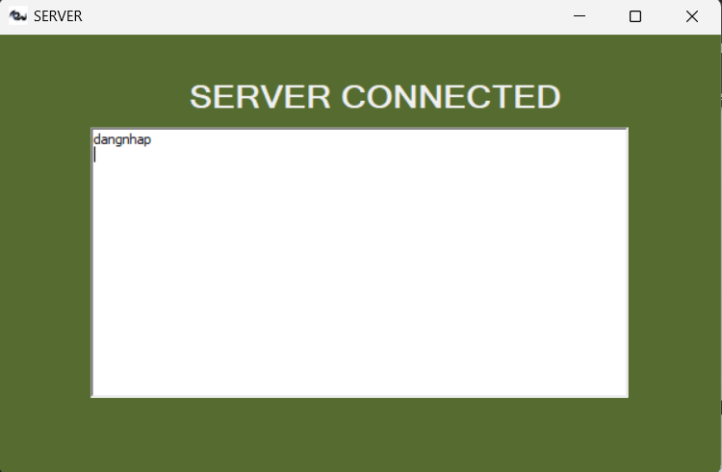

Hình 3.1. Giao diện form server
-Ghi chú: Khi khởi động server sẽ hiện ra giao diện server hiển thị thông báo

3.2. Giao diện form đăng nhập

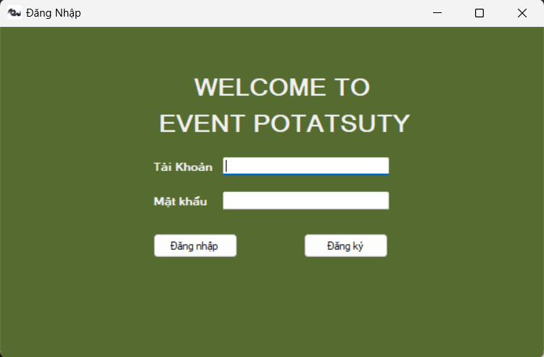

Hình 3.2. Giao diện form đăng nhập
-Ghi chú: Khi khởi động client sẽ hiển thị giao diện đăng nhập để điền thông tin

3.3. Giao diện form đăng ký

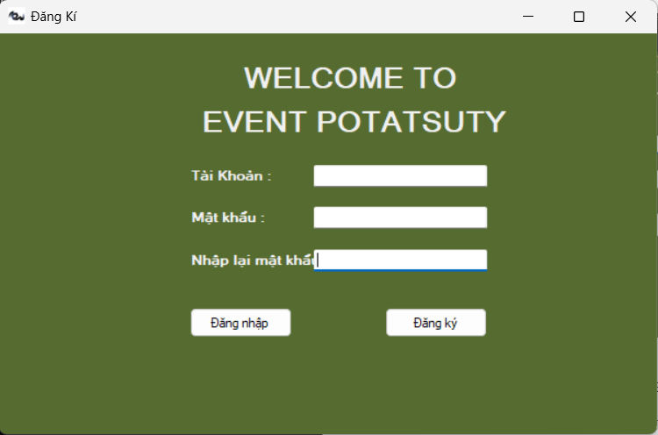

Hình 3.3. Giao diện form đăng ký
-Ghi chú: Khi khởi động client sẽ hiển thị giao diện đăng ký để điền thông tin đăng kí tài khoản mới

3.4. Giao diện form trang chủ

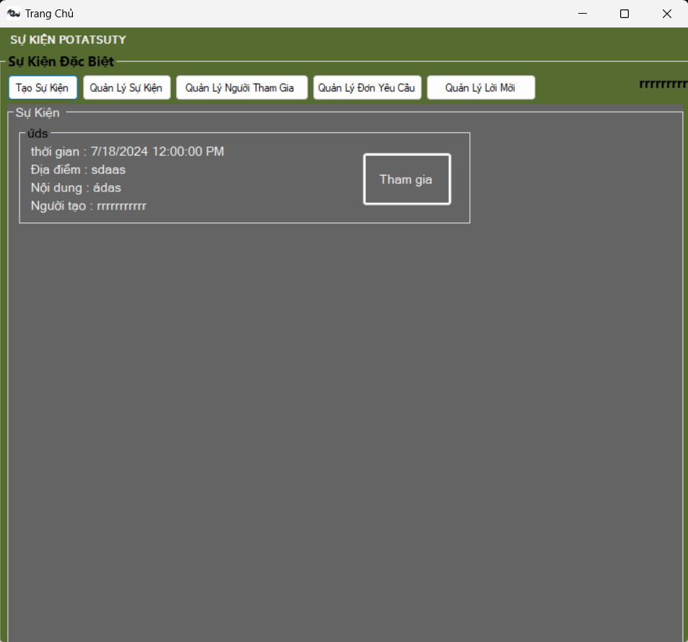

Hình 3.4.1. Giao diện form trang chủ
-Ghi chú: Khi đăng nhập hoặc đăng kí thì sẽ hiển thị giao diện trang chủ
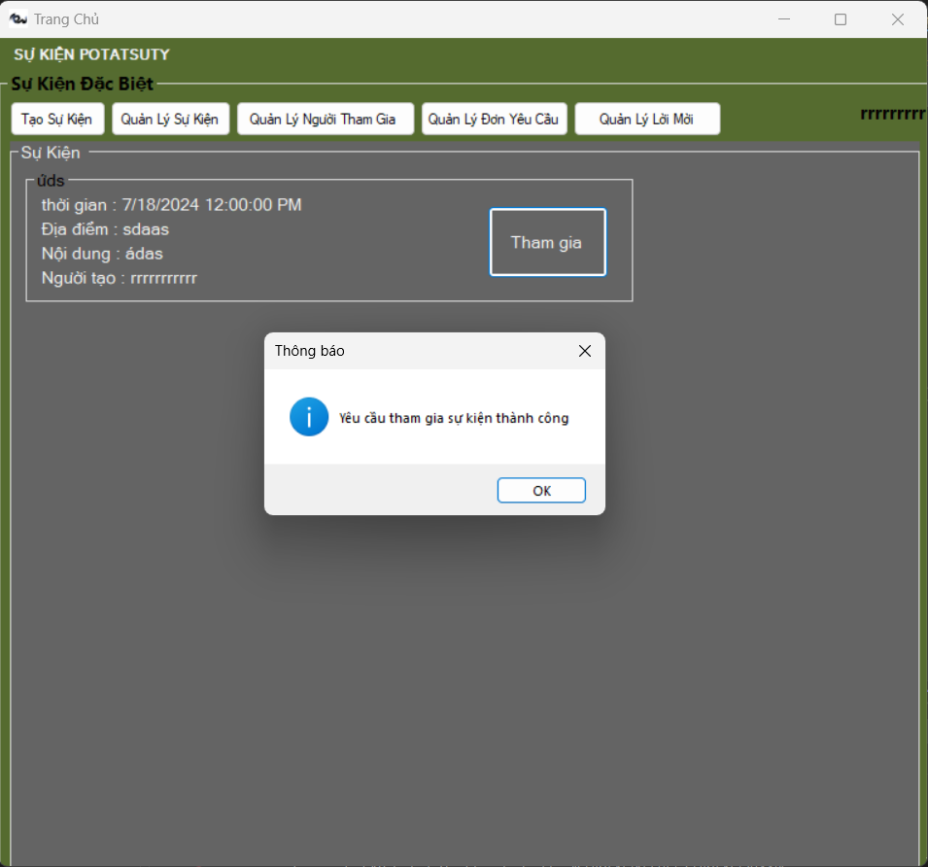

Hình 3.4.2. Giao diện form trang chủ(tham gia)
-Ghi chú: Khi nhấn nút tham gia sẽ hiển thị giao diện tham gia thành công

3.5. Giao diện form tạo sự kiện

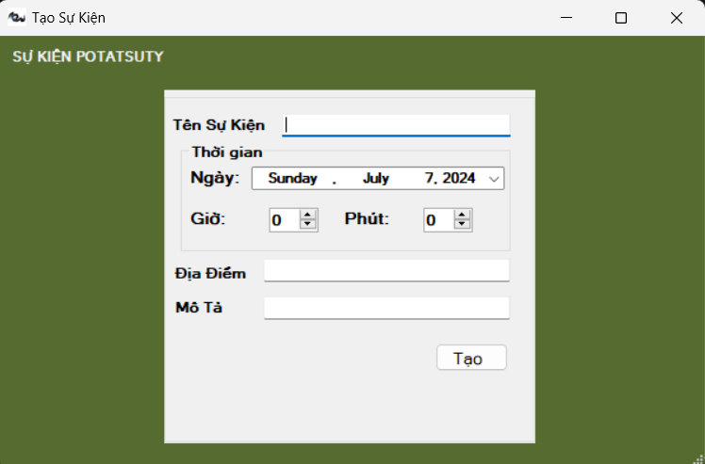

Hình 3.5. Giao diện form tạo sự kiện
-Ghi chú: Khi nhấn vào nút tạo sự kiện sẽ hiển thị giao diện tạo sự kiện

3.6. Giao diện form quản lý sự kiện

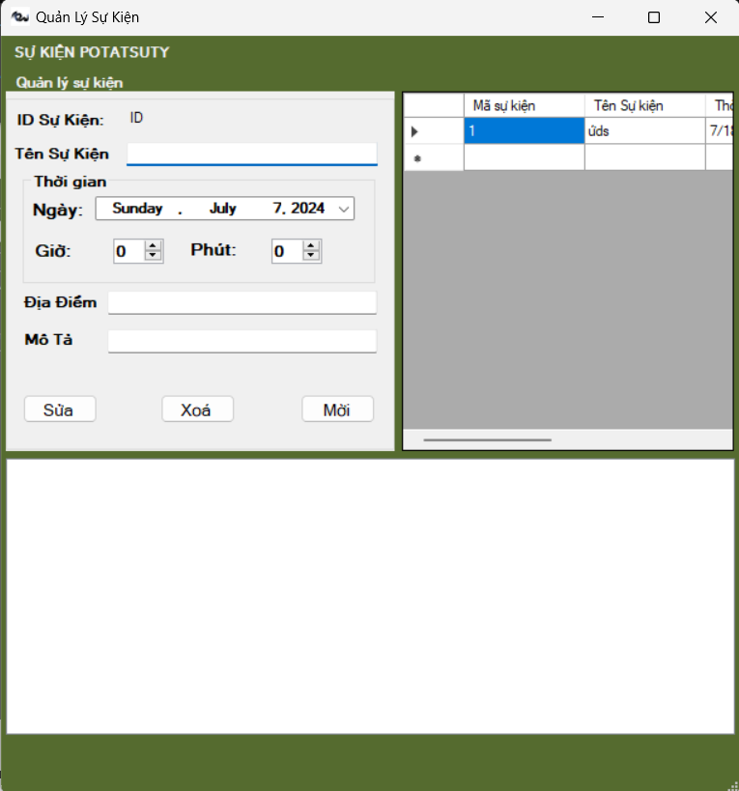

Hình 3.6. Giao diện form quản lý sự kiện
-Ghi chú: Khi nhấn vào nút quản lý sự kiện sẽ hiển thị giao diện quản lý sự kiện

3.7. Giao diện form quản lý người tham gia

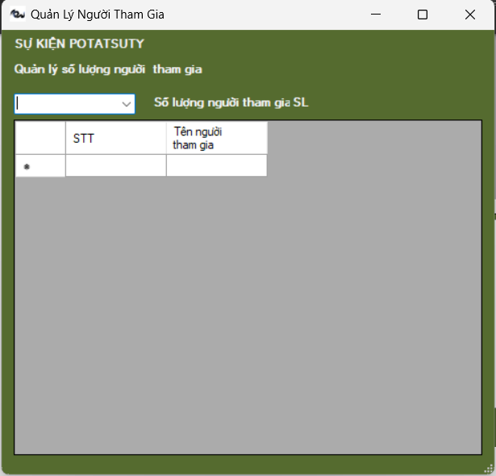

Hình 3.7. Giao diện form quản lý người tham gia
-Ghi chú: Khi nhấn vào nút quản lý người tham gia sẽ hiển thị giao diện quản lý người tham gia

3.8. Giao diện form đơn yêu cầu

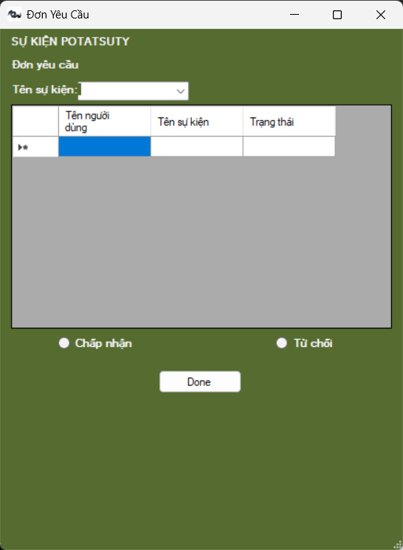

Hình 3.8. Giao diện form đơn yêu cầu
-Ghi chú: Khi nhấn vào nút quản lý đơn yêu cầu sẽ hiển thị giao diện đơn yêu cầu

3.9. Giao diện form gửi lời mời

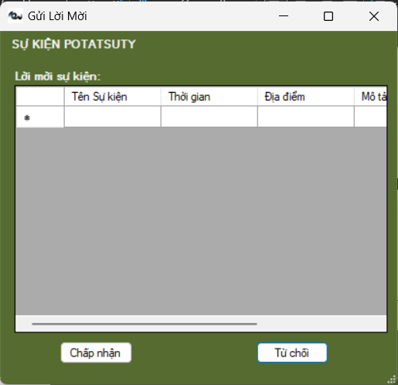

Hình 3.9. Giao diện form đơn yêu cầu
-Ghi chú: Khi nhấn vào nút quản lý lời mời sẽ hiển thị giao diện gửi lời mời

PHẦN KẾT LUẬN
Trong thời đại công nghệ phát triển mạnh mẽ, việc xây dựng các ứng dụng quản lý sự kiện không chỉ đáp ứng nhu cầu thực tiễn mà còn mang lại nhiều lợi ích to lớn cho người sử dụng. Ứng dụng quản lý sự kiện giúp tối ưu hóa quy trình tổ chức sự kiện, tiết kiệm thời gian và chi phí, đồng thời nâng cao trải nghiệm của khách hàng.
Sự phát triển của các giao thức mạng như TCP/IP và mô hình Client-Server đã tạo nền tảng vững chắc cho việc phát triển các ứng dụng mạng. TCP/IP cho phép truyền tải dữ liệu một cách hiệu quả và đáng tin cậy, trong khi mô hình Client-Server cung cấp khả năng quản lý tập trung và bảo mật dữ liệu tốt.
Windows Socket API, đặc biệt là với ngôn ngữ C#, cung cấp các công cụ mạnh mẽ để phát triển các ứng dụng mạng trên hệ điều hành Windows. Việc sử dụng Visual Studio 2022 cũng giúp lập trình viên dễ dàng xây dựng, kiểm tra và triển khai các ứng dụng với giao diện thân thiện và nhiều tính năng hỗ trợ phát triển.
Nhóm chúng tôi đã ứng dụng các công nghệ này để xây dựng một ứng dụng quản lý sự kiện hiệu quả, đáp ứng được yêu cầu của đề tài và mang lại giá trị thực tiễn cao. Qua quá trình thực hiện, chúng tôi đã học hỏi và nắm vững các kiến thức về lập trình mạng, cách thức hoạt động của các giao thức mạng và mô hình lập trình Client-Server, cũng như kỹ năng phát triển phần mềm với ngôn ngữ C# và Visual Studio.
Ứng dụng quản lý sự kiện này là minh chứng rõ ràng cho khả năng áp dụng lý thuyết vào thực tiễn, đồng thời mở ra nhiều hướng phát triển và cải tiến trong tương lai, giúp các doanh nghiệp và tổ chức tối ưu hóa hoạt động quản lý sự kiện một cách hiệu quả nhất.

PHẦN TÀI LIỆU THAM KHẢO
https://vnpro.vn/tin-tuc/gioi-thieu-tong-quan-ve-bogiao-thuc-tcpip-1103.html
https://codelearn.io/sharing/tim-hieu-ve-mo-hinh-client-server
https://visualstudio.microsoft.com/vs/
https://learn.microsoft.com/vi-vn/windows/win32/winsock/windows-sockets-start-page-2
https://github.com/

